Resolución del Pleno del Instituto de Transparencia, Acceso a la Información Pública y Protección de Datos Personales del Estado de México y Municipios, con domicilio en Metepec, Estado de México; a treinta y uno de agosto de dos mil veintidós.
Vistos los expedientes formados con motivo de los recursos de revisión 04344/INFOEM/IP/RR/2022 y 04345/INFOEM/IP/RR/2022 acumulados, interpuestos por XXXXXXXX XXXXXXXX XXXXXX, quien en lo sucesivo será identificado como el Recurrente, en contra de las respuestas en las solicitudes de información con número de folio 00035/IEEM/IP/2022 y 00036/IEEM/IP/2022, por parte del Instituto Electoral del Estado de México, en lo sucesivo el Sujeto Obligado, se procede a dictar la presente resolución con base en los siguientes:
I. A N T E C E D E N T E S
1. Solicitudes de acceso a la información. En fecha tres de febrero de dos mil veintidós, el Recurrente formuló solicitudes de acceso a información pública a través de la Plataforma Nacional de Transparencia (PNT), la cual se encuentra vinculada al Sistema de Acceso a la Información Mexiquense (SAIMEX), en las que requirió lo siguiente:
Número de solicitud | Requerimientos
00035/IEEM/IP/2022, correspondiente al Recurso de Revisión 04344/INFOEM/IP/RR/2022 | “Distribución final de votos a partidos políticos y candidaturas independientes por municipio de las elecciones para: -Ayuntamientos (2015, 2018, 2021) -Diputados Locales (2015, 2018, 2021) -Gubernatura (1945, 1951, 1957, 1963, 1969, 1975, 1981, 1987, 1993, 1999, 2005, 2011, 2017) Adjuntar las actas que comprueben los datos, o en su defecto el medio por el cuál se acrediten dichos datos.” (Sic)
00036/IEEM/IP/2022, correspondiente al Recurso de Revisión 04345/INFOEM/IP/RR/2022 | “Distribución final de votos a partidos políticos y candidaturas independientes por municipio de las elecciones para diputados locales y ayuntamientos de 1946 a 2012. Adjuntar las actas que comprueben los datos, o en su defecto el medio por el cuál se acrediten dichos datos.” (Sic)
Modalidad elegida para la entrega de la información: a través del SAIMEX y correo electrónico.
2. Prórrogas. En fecha veinticuatro de febrero de dos mil veintidós, el Sujeto Obligado notificó al particular, las prórrogas para atender sus solicitudes de información, ambas se dieron en los siguientes términos:
“Con fundamento en el artículo 163 de la Ley de Transparencia y Acceso a la Información Pública del Estado de México y Municipios, se le hace de su conocimiento que el plazo de 15 días hábiles para atender su solicitud de información ha sido prorrogado por 7 días en virtud de las siguientes razones:
Con fundamento en lo establecido por el artículo 163, segundo párrafo de la Ley de Transparencia y Acceso a la Información Pública del Estado de México y Municipios, se aprueba la ampliación de plazo para dar respuesta a la solicitud de información, de conformidad con el Acuerdo aprobado por el Comité de Transparencia que se adjunta.
MAESTRA LILIBETH ÁLVAREZ RODRÍGUEZ
Responsable de la Unidad de Transparencia”
Archivo adjunto: “Acuerdo IEEM-CT-17-2022.pdf”: Consiste en el Acuerdo N°. IEEM/CT/17/2022 de Ampliación de plazo, para otorgar respuesta a la solicitud de acceso a la información pública 00035/IEEM/IP/2022 y acumulada.
3. Respuestas. En fecha nueve de marzo de dos mil veintidós, el Sujeto Obligado notificó al Recurrente, en ambos expedientes, las respuestas a sus solicitudes en los términos siguientes:
“En respuesta a la solicitud recibida, nos permitimos hacer de su conocimiento que con fundamento en el artículo 53, Fracciones: II, V y VI de la Ley de Transparencia y Acceso a la Información Pública del Estado de México y Municipios, le contestamos que:
Se adjunta respuesta a su solicitud de información.
ATENTAMENTE
MAESTRA LILIBETH ÁLVAREZ RODRÍGUEZ”
Recurso de Revisión 04344/INFOEM/IP/RR/2022:

- Archivos adjuntos:
“IEEM-DO-0147-2022.pdf”: Oficio suscrito por el Director de Organización, mediante el cual refiere que el Instituto Electoral del Estado de México posee información estadística y de resultados electorales a partir del año 1996 año en que fue creado este Organismo Público Electoral. Por tanto, esta Dirección de Organización no cuenta en sus archivos con información estadística ni documental de resultados electorales de los años 1946 a 1995, en virtud de que estos no obran en la información de la Comisión Estatal Electoral que pasó a formar parte del archivo del IEEM.
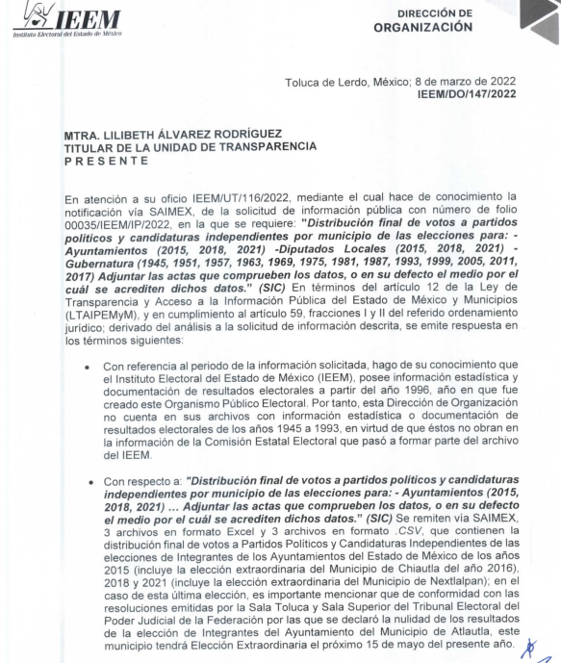
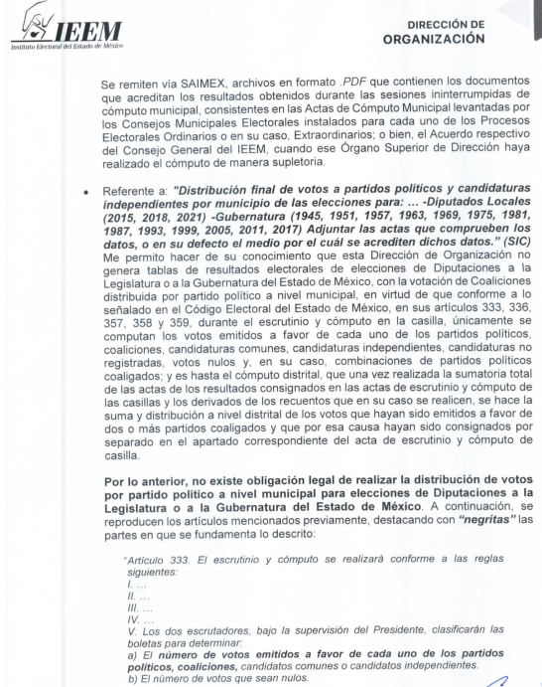
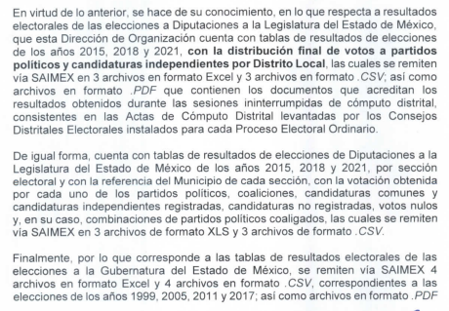
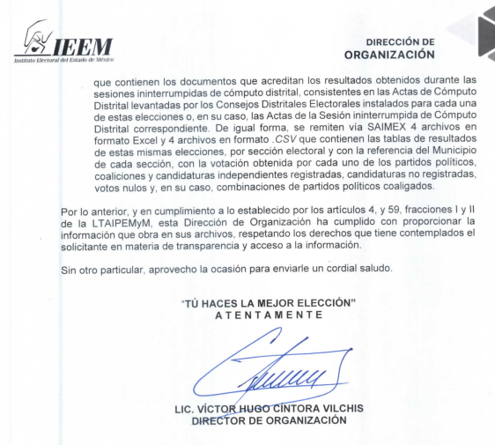
“00035_2022_Actas CómputoMpal_2018_03.rar”: Carpeta comprimida con 45 registros en las que se visualizan actas de cómputo municipales de la elección para Ayuntamiento, del proceso electoral local 2017-2018.
“00035_2022_TablasResultados_CSV.rar”: Carpeta comprimida con 17 registros en los que se visualiza la siguiente información.
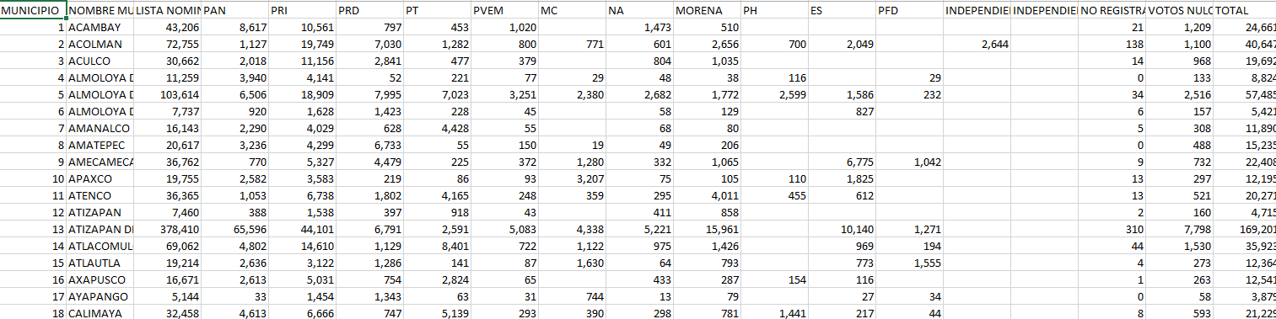
“00035_2022_Actas CómputoMpal_2018_01.rar”: Carpeta comprimida en la que obran 40 registros de actas de cómputo municipales del proceso electoral 2017-2018.
“00035_2022_Actas CómputoMpal_2015.rar”: Carpeta comprimida con 125 registros en las que se visualizan actas de cómputo municipales de la elección para Ayuntamiento, del proceso electoral local 2015.
“00035_2022_TablasResultados_XLS.rar”: Carpeta comprimida con 17 registros en los que se visualizan las tablas de resultados por municipio, correspondiente a las elecciones de ayuntamientos, diputados locales y gubernatura de 1999 a 2021.
“00035_2022_Actas CómputoMpal_2018_02.rar”: Carpeta comprimida con 40 registros en las que se visualizan actas de cómputo municipales de la elección para Ayuntamiento, del proceso electoral local 2017-2018.
“00035_2022_Actas CómputoMpal_2021_02.rar”: Carpeta comprimida con 50 registros en las que se visualizan actas de cómputo municipales de la elección para Ayuntamiento, del proceso electoral local 2021.
“00035_2022_Actas CómputoMpal_2021_03.rar”: Carpeta comprimida con 35 registros en las que se visualizan actas de cómputo municipales de la elección para Ayuntamiento, del proceso electoral local 2021.
“00035_2022_Actas CómputoMpal_2021_01.rar”: Carpeta comprimida con 40 registros en las que se visualizan actas de cómputo municipales de la elección para Ayuntamiento, del proceso electoral local 2021.
“00035_2022_Actas_Gubernatura_1999_03.rar”: Carpeta comprimida con 4 registros en los que se aprecian las Actas de la Sesión Permanente de cómputo distrital de la elección de gubernatura de 1999.
“00035_2022_Actas_Gubernatura_1999_01.rar”: Carpeta comprimida con 20 registros en los que se aprecian las Actas de la Sesión Permanente de cómputo distrital de la elección de gubernatura de 1999.
“00035_2022_Actas_Dips_2018.rar”: Carpeta con 45 registros en la que se advierte que corresponden a Actas de Cómputo Distrital de la elección para las diputaciones locales de mayoría relativa de la elección de diputados locales de 2018.
“00035_2022_Actas_Dips_2021.rar”: Carpeta con 45 registros en la que se advierte que corresponden a Actas de Cómputo Distrital de la elección para las diputaciones locales de mayoría relativa de la elección de diputados locales de 2021.
“00035_2022_Actas_Dips_2015.rar”: Carpeta con 45 registros en la que se advierte que corresponden a Actas de Cómputo Distrital de la elección para las diputaciones locales de mayoría relativa de la elección de diputados locales de 2015.
“00035_2022_Actas_Gubernatura_1999_02.rar”: Carpeta con 21 registros en la que se advierte que corresponden a Actas de Cómputo Distrital para la elección de gobernador de 1999.
“00035_2022_Actas_Gubernatura_2005_03.rar”: Carpeta con 21 registros en la que se advierte que corresponden a Actas de Cómputo Distrital para la elección de gobernador de 2005.
“00035_2022_Actas_Gubernatura_2011.rar”: Carpeta con 45 registros en la que se advierte que corresponden a Actas de Cómputo Distrital para la elección de gobernador de 2011.
“00035_2022_Actas_Gubernatura_2017.rar”: Carpeta con 46 registros en la que se advierte que corresponden a Actas de Cómputo Distrital para la elección de gobernador de 2017.
“00035_2022_Actas_Gubernatura_2005_02.rar”: Carpeta con 15 registros en la que se advierte que corresponden a Actas de Cómputo Distrital para la elección de gobernador de 2005.
“00035_2022_Actas_Gubernatura_2005_01.rar”: Carpeta con 15 registros en la que se advierte que corresponden a Actas de Cómputo Distrital para la elección de gobernador de 2005.
“OFICIO RESPUESTA 35 Y 36-2022 UT.pdf”: Oficio signado por la Titular de la Unidad de Transparencia, dirigido al solicitante, mediante el cual se remite la respuesta a sus solicitudes de información.
Recurso de Revisión 04345/INFOEM/IP/RR/2022:
“00036_2022_Actas Distritales PE 2000_03.rar”: Carpeta con 15 registros en la que se advierte que corresponden a Actas de Cómputo Distrital para la elección de diputados locales del 2000.
“00036_2022_Archivos_XLS.rar”: Carpeta con 19 registros, en los que se visualizan los resultados para diputaciones locales y municipios de 1996 a 2012.
“00036_2022_Actas Distritales PE 2000_01.rar”: Carpeta con 15 registros en la que se advierte que corresponden a Actas de Cómputo Distrital para la elección de diputados locales de 2006.
“00036_2022_Actas Distritales PE 1996_01.rar”: Carpeta con 15 registros en la que se advierte que corresponden a Actas de Cómputo Distrital para la elección de diputados locales de 1996.
“00036_2022_Actas Distritales PE 1996_02.rar”: Carpeta con 20 registros en la que se advierte que corresponden a Actas de Cómputo Distrital para la elección de 1996.
“00036_2022_Archivos_CSV.rar”: Carpeta con 19 registros, en los que se visualizan los resultados para diputaciones locales de 2012.
“IEEM-DO-0148-2022.pdf”: Oficio signado por el Director de Organización, mediante el cual otorga respuesta a la solicitud de información.
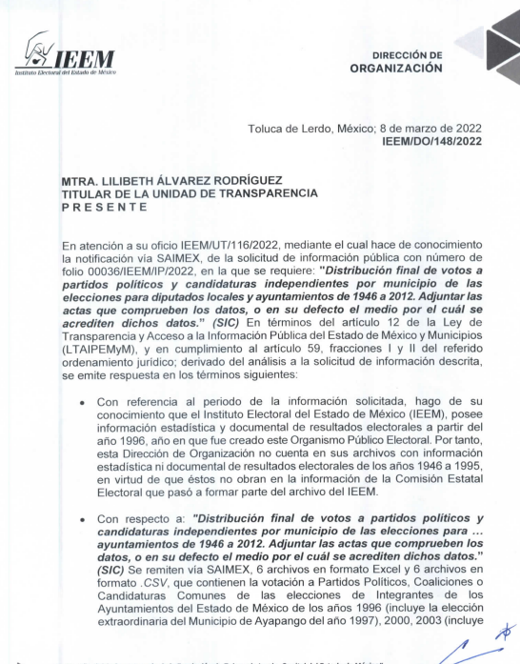
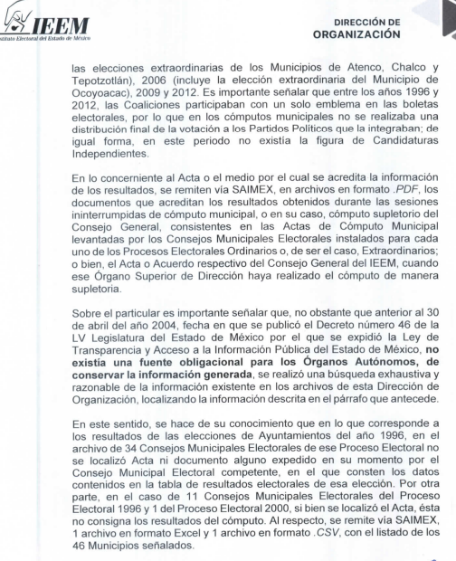
“00036_2022_Actas Distritales PE 2000_02.rar”: Carpeta con 15 registros, en los que se visualizan las Actas de Cómputo Distrital de las elecciones del año 2000.
“00036_2022_Actas Distritales PE 2003_02.rar”: Carpeta con 5 registros, en los que se visualizan las Actas de Cómputo Distrital de las elecciones del año 2003.
“00036_2022_Actas Distritales PE 2006_02.rar”: Carpeta con 11 registros, en los que se visualizan las Actas de Cómputo Distrital de las elecciones del año 2006.
“00036_2022_Actas Distritales PE 2003_01.rar”: Carpeta con 37 registros, en los que se visualizan las Actas de Cómputo Distrital de las elecciones del año 2003.
“00036_2022_Actas Distritales PE 2006_01.rar”: Carpeta con 29 registros, en los que se visualizan las Actas de Cómputo Distrital de las elecciones del año 2006.
“00036_2022_Actas Distritales PE 2003_03.rar”: Carpeta con 3 registros, en los que se visualizan las Actas de Cómputo Distrital de las elecciones del año 2003.
“00036_2022_Actas Distritales PE 2006_03.rar”: Carpeta con 5 registros, en los que se visualizan las Actas de Cómputo Distrital de las elecciones del año 2006.
“00036_2022_Actas Dttales PE 2012.rar”: Carpeta con 45 registros, en los que se visualizan las Actas de Cómputo Distrital de las elecciones del año 2012.
“00036_2022_Actas Dttales PE 2009.rar”: Carpeta con 45 registros, en los que se visualizan las Actas de Cómputo Distrital de las elecciones del año 2009.
“00036_2022_Actas Mpales PE 1996_01.rar”: Carpeta con 33 registros, en los que se visualizan las Actas de Cómputo Distrital de las elecciones del año 2009.
“00036_2022_Actas Mpales PE 1996_02.rar”: Carpeta con 34 registros, en los que se visualizan las Actas de Cómputo Distrital de las elecciones del año 1996.
“00036_2022_Actas Mpales PE 1996_03.rar”: Carpeta con 21 registros, en los que se visualizan las Actas de Cómputo Distrital de las elecciones del año 1996.
“00036_2022_Actas Municipales PE 2009_01.rar”: Carpeta con 44 registros, en los que se visualizan las Actas de Cómputo Distrital de las elecciones del año 2009.
“00036_2022_Actas Municipales PE 2000.rar”: Carpeta con 122 registros, en los que se visualizan las Actas de Cómputo Distrital de las elecciones del Ayuntamiento, correspondientes al año 2000.
“00036_2022_Actas Municipales PE 2006.rar”: Carpeta con 125 registros, en los que se visualizan las Actas de Cómputo Distrital de las elecciones del correspondientes al año 2006.
“00036_2022_Actas Municipales PE 2003.rar”: Carpeta con 125 registros, en los que se visualizan las Actas de Cómputo Distrital de las elecciones del Ayuntamiento, correspondientes al año 2003.
“00036_2022_Actas Municipales PE 2009_03.rar”: Carpeta con 125 registros, en los que se visualizan las Actas de Cómputo Distrital de las elecciones del Ayuntamiento, correspondientes al año 2009.
“00036_2022_Actas Municipales PE 2012_01.rar”: Carpeta con 50 registros, en los que se visualizan las Actas de Cómputo Distrital de las elecciones del Ayuntamiento, correspondientes al año 2012.
“00036_2022_Actas Municipales PE 2012_03.rar”: Carpeta con 29 registros, en los que se visualizan las Actas de Cómputo Distrital de las elecciones del Ayuntamiento, correspondientes al año 2012.
“00036_2022_Actas Municipales PE 2009_02.rar”: Carpeta con 45 registros, en los que se visualizan las Actas de Cómputo Distrital de las elecciones del Ayuntamiento, correspondientes al año 2009.
“00036_2022_Actas Municipales PE 2012_02.rar”: Carpeta con 46 registros, en los que se visualizan las Actas de Cómputo Distrital de las elecciones del Ayuntamiento, correspondientes al año 2012.
“OFICIO RESPUESTA 35 Y 36-2022 UT.pdf”: Oficio signado por la Titular de la Unidad de Transparencia, dirigido al solicitante, mediante el cual se remite la respuesta a sus solicitudes de información.
4. Interposición de los recursos de revisión. En fecha veintitrés de marzo de dos mil veintidós, el Recurrente, inconforme con las respuestas, interpuso los recursos de revisión que nos ocupan, expresando lo siguiente:
Recurso de Revisión 04344/INFOEM/IP/RR/2022:
a) Acto impugnado.
“00035/IEEM/IP/2022” (Sic)
b) Motivos de inconformidad.
“La información ofrecida por el IEEM contiene severas deficiencias.” (Sic)
Recurso de Revisión 04345/INFOEM/IP/RR/2022:
a) Acto impugnado.
“00036/IEEM/IP/2022” (Sic)
b) Motivos de inconformidad.
“La información ofrecida por el IEEM contiene severas deficiencias.” (Sic)
5. Turno. De conformidad con el artículo 185 fracción I de la Ley Transparencia y Acceso a la Información Pública, los recursos de revisión fueron turnados de la siguiente manera a efecto de presentar al Pleno los proyectos de resolución correspondientes:
Recurso de Revisión | Comisionada/o
04344/INFOEM/IP/RR/2022 | Comisionada Guadalupe Ramírez Peña
04345/INFOEM/IP/RR/2022 | Comisionado Presidente José Martínez Vilchis
6. Admisión. En fecha, veintiocho de marzo de dos mil veintidós, en términos de lo dispuesto en el artículo 185 fracciones I, II y IV de la Ley de Transparencia y Acceso a la Información Pública del Estado de México y Municipios, se admitieron a trámite los recursos de revisión.
7. Acumulación. En la Décima Tercera Sesión Ordinaria celebrada el siete de abril de dos mil veintidós, al advertir la conexidad de causa y con la finalidad de evitar que se dicten resoluciones contradictorias, de conformidad con el artículo 195 de la Ley de Transparencia y Acceso a la Información Pública del Estado de México y Municipios y artículo 18 del Código de Procedimientos Administrativos del Estado de México, se acordó la acumulación de los recursos antes señalados, acordando que fuera Ponente la Comisionada Guadalupe Ramírez Peña; que mediante acuerdo se notificó a las partes vía SAIMEX.
8. Manifestaciones. De las constancias que obran en los expedientes electrónicos del SAIMEX se desprende que el Sujeto Obligado rindió sus informes justificados, en fecha treinta de marzo, posteriormente remitió alcance a los informes justificados, en fecha tres de mayo de dos mil veintidós, mediante los siguientes archivos electrónicos en ambos expedientes:
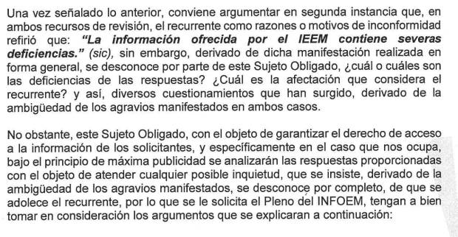
“INFORME JUSTIFICADO RR 4344 Y 04345-2022 UT.pdf”: Archivo de treinta y dos fojas, mediante el cual la Titular de la Unidad de Transparencia, desvirtúa las manifestaciones del Recurrente al señalar que el particular se inconforma por severas deficiencias de manera general, por lo que se consideran agravios con ambigüedad y medularmente ratifica su respuesta.
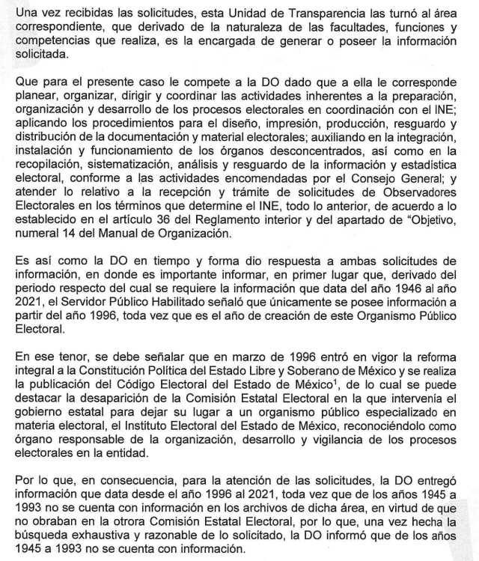
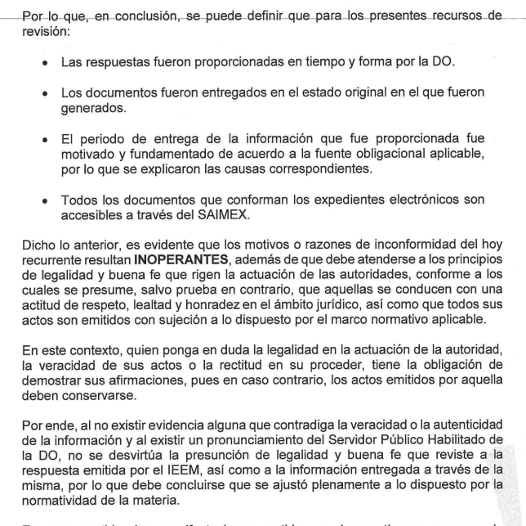
“ALCANCE A INFORME JUSTIFICADO RR 04344 Y 04345-2022 UT.pdf”: Documento de cuatro fojas remitido en alcance al informe justificado, mediante el cual, la Titular de la Unidad de Transparencia manifiesta que al existir conexidad de los recursos de revisión citados al rubro con el precedente de número 00421/INFOEM/IP/RR/2022, en el que se ordenó la entrega del Acuerdo de Inexistencia, sea tomado en cuenta para la emisión de la presente resolución.
“Acuerdo IEEM-UT-24-2022.pdf”: Acuerdo del Comité de Transparencia por el que se declara la inexistencia de la información, emitido para dar cumplimiento a la resolución del Recurso de Revisión 00421/INFOEM/IP/RR/2022.
Es de precisar que estos archivos se pusieron a la vista del particular, mediante acuerdo emitido por la Comisionada Ponente en fechas cinco y seis de julio de dos mil veintidós.
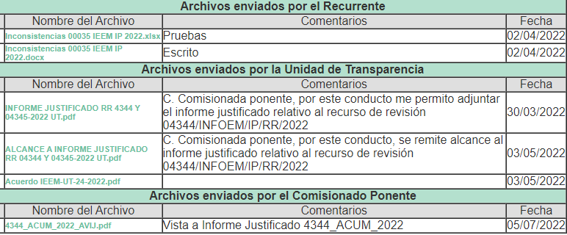
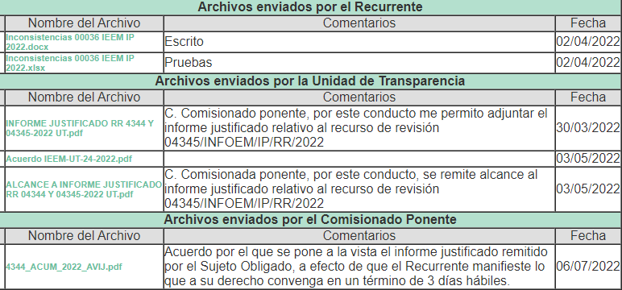
Asimismo, resulta pertinente apuntar que, por su parte, el Recurrente realizó manifestaciones, mediante los archivos electrónicos que a continuación se describen:
Recurso de Revisión 04344/INFOEM/IP/RR/2022:
“Inconsistencias 00035 IEEM IP 2022.xlsx”: Consiste en una hoja de cálculo de Excel en la que se visualizan los siguientes datos, RSP, FMX, CI, VN, TOTAL, LISTA NOMINALM ACTA vs TABLA, e INCONSISTENCIAS, tal como se aprecia a continuación:
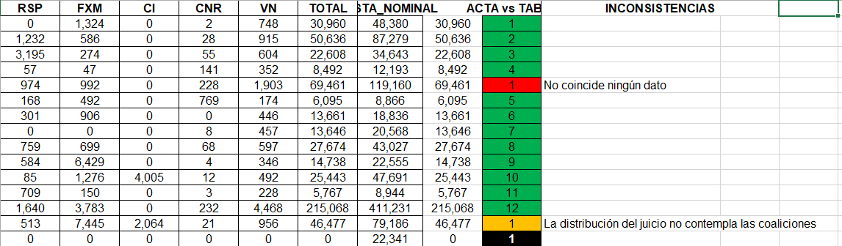
“Inconsistencias 00035 IEEM IP 2022.docx”: Escrito de siete fojas en el que expone sus manifestaciones, en los siguientes términos:
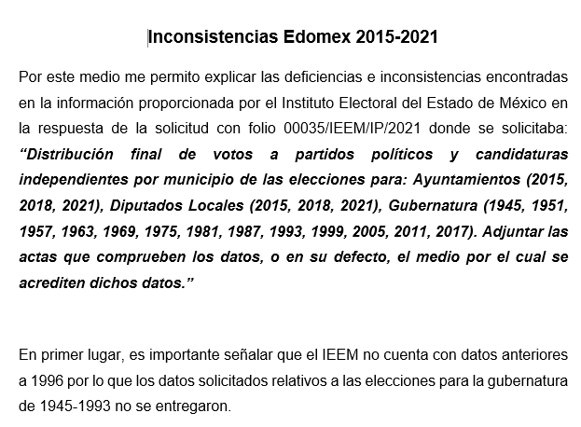
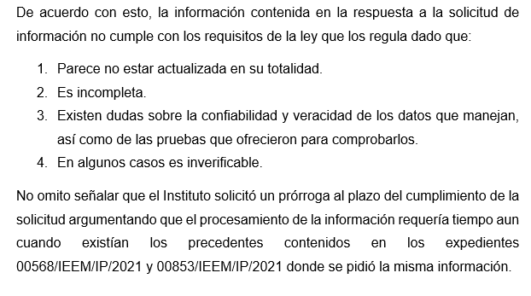
Recurso de Revisión 04345/INFOEM/IP/RR/2022:
“Inconsistencias 00036 IEEM IP 2022.docx”: Escrito de siete fojas en el que expone sus manifestaciones:
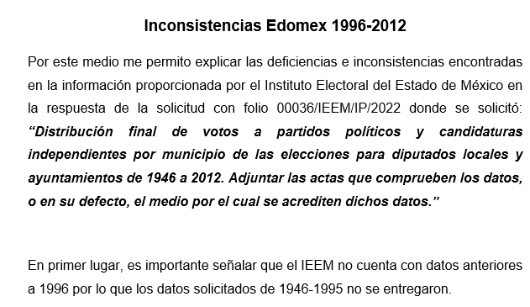
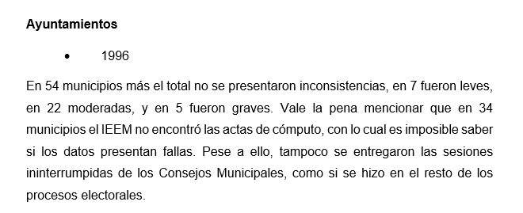
“Inconsistencias 00036 IEEM IP 2022.xlsx”: Consiste en una hoja de cálculo de Excel en la que se visualizan los siguientes datos:
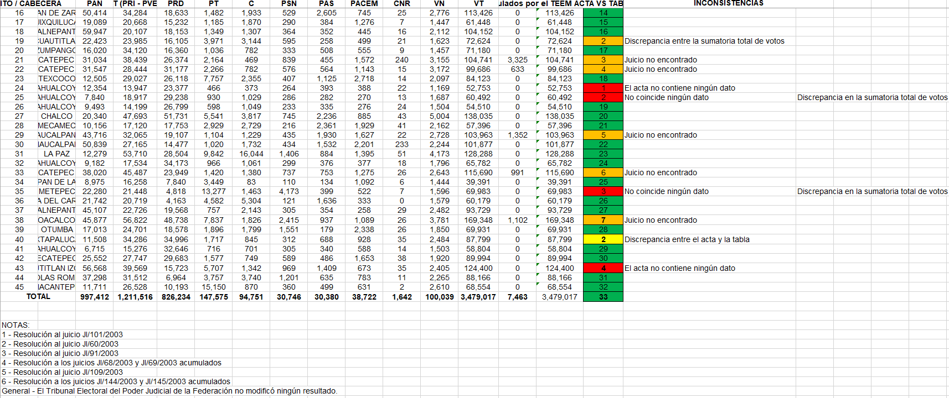
9.- Ampliaciones del plazo para emitir resolución. En fecha cuatro de agosto de dos mil veintidós, se notificó a las partes el Acuerdo de Ampliación de Plazo para resolver el medio de impugnación que nos ocupa, en términos de lo dispuesto por el artículo 181, párrafo tercero de la Ley de Transparencia y Acceso a la Información Pública del Estado de México y Municipios.
Este organismo garante no pasa por alto justificar, que el plazo para emitir la resolución en el presente asunto encuentra justificación en el alto número de recursos de revisión recibidos dentro del primer semestre del año dos mil veintidós, que, en comparación con los recibidos el año pasado dentro del mismo periodo, se ha incrementado aproximadamente un 400%, circunstancia atípica que ha rebasado las capacidades técnicas y humanas del personal encargado de la proyección de las resoluciones a dichos medios de impugnación.
Por ello, es menester precisar que, si bien se ha excedido el plazo para resolver el presente medio de impugnación, de conformidad con la ley de la materia, el plazo para emitir la resolución se encuentra justificado en los elementos para medir la razonabilidad de asuntos conforme a los parámetros establecidos por diversos órganos jurisdiccionales federales, aplicables también en procedimientos análogos, como el que nos ocupa.
Así, en términos de lo que establecen los artículos 8.1 y 25 de la Convención Americana sobre Derechos Humanos, los recursos deben ser sencillos y resolverse en el menor tiempo posible, tomando en consideración la dilación total del procedimiento; esto es, en un plazo razonable.
En ese sentido, el legislador fijó los términos procesales en las leyes, de manera general, sin que pudiera prever la variada gama de casos que son resueltos por los órganos jurisdiccionales o cuasi jurisdiccionales, tanto por la complejidad de los hechos, como por el número de casos que conocen.
Por ello, excepcionalmente, si un asunto es resuelto con posterioridad a los plazos señalados por la norma debe analizarse la razonabilidad del tiempo necesario para su resolución atentos a los siguientes criterios:
- Complejidad del Asunto: La complejidad de la prueba, la pluralidad de sujetos procesales, el tiempo transcurrido, las características y contexto del recurso.
- Actividad Procesal del interesado. Acciones u omisiones del interesado.
- Conducta de la Autoridad: Las Acciones u omisiones realizadas en el procedimiento. Así como si la autoridad actuó con la debida diligencia.
d. La afectación generada en la situación jurídica de la persona involucrada en el proceso: Violación a sus derechos humanos.
De modo que, cuando se trate de un asunto excepcional, por alguna o todas las características mencionadas; o bien, cuando el ingreso de asuntos al órgano jurisdiccional o cuasi jurisdiccional respectivo supere notoriamente al que podría considerarse normal, debe concluirse que es una excluyente de responsabilidad en relación con la actuación del funcionario, como ha acontecido en el caso que nos ocupa.
Argumento que encuentra sustento en la jurisprudencia P./J. 32/92 emitida por el Pleno de la Suprema Corte de Justicia de la Nación de rubro “TÉRMINOS PROCESALES. PARA DETERMINAR SI UN FUNCIONARIO JUDICIAL ACTUÓ INDEBIDAMENTE POR NO RESPETARLOS SE DEBE ATENDER AL PRESUPUESTO QUE CONSIDERÓ EL LEGISLADOR AL FIJARLOS Y LAS CARACTERÍSTICAS DEL CASO.”, visible en la Gaceta del Seminario Judicial de la Federación con el registro digital 205635.
Razones por las cuales cabe concluir que, la resolución al recurso de revisión se solventa hasta esta fecha, debido a que existe una excesiva carga de trabajo en desproporción a la capacidad de los recursos materiales y humanos con que cuenta este Instituto para atender la enorme demanda de usuarios que acuden para que se les garantice su Derecho de acceso a la información Pública y Protección de Datos Personales, aunado a la complejidad de los hechos a los que se refieren, así como al volumen del expediente, la extensión de los escritos y pruebas aportadas y desahogadas por las partes; lo que impide la tramitación de los recursos dentro de los términos legales previamente establecidos por la Ley, por tratarse de causas de fuerza mayor.
Al respecto, también son de considerar los criterios sostenidos por el Cuarto Tribunal Colegiado en Materia Administrativa del Primer Circuito, cuyos rubros y datos de identificación son los siguientes:
“PLAZO RAZONABLE PARA RESOLVER. DIMENSIÓN Y EFECTOS DE ESTE CONCEPTO CUANDO SE ADUCE EXCESIVA CARGA DE TRABAJO.” consultable en el Seminario Judicial de la Federación y su gaceta, con el registro digital 2002351.
“PLAZO RAZONABLE PARA RESOLVER. CONCEPTO Y ELEMENTOS QUE LO INTEGRAN A LA LUZ DEL DERECHO INTERNACIONAL DE LOS DERECHOS HUMANOS.”, visible en el Seminario Judicial de la Federación y su gaceta, con el registro digital 2002350.
Por ello, este organismo garante comprometido con la tutela de los derechos humanos confiados, señala que este exceso del plazo legal para resolver el presente asunto, resulta de carácter excepcional.
10. Cierres de instrucción. Una vez transcurrido el periodo otorgado a las partes para realizar sus manifestaciones y no habiendo documentos que integrar a los expedientes, el ocho de agosto de dos mil veintidós, la Comisionada Ponente determinó los cierres de instrucción en términos de la fracción VI del artículo 185 de la Ley de Transparencia y Acceso a la Información Pública del Estado de México y Municipios.
En razón de que fueron debidamente sustanciados los expedientes electrónicos y no existen diligencias pendientes de desahogo, se emite la Resolución que conforme a Derecho proceda, de acuerdo con los siguientes:
II. C O N S I D E R A N D O
Primero. Competencia. El Instituto de Transparencia, Acceso a la Información Pública y Protección de Datos Personales del Estado de México y Municipios, es competente para conocer y resolver los presentes recursos de revisión interpuestos por el Recurrente, conforme a lo dispuesto en los artículos 6, apartado A de la Constitución Política de los Estados Unidos Mexicanos; 5 párrafos trigésimo, trigésimo primero y trigésimo segundo fracciones IV y V de la Constitución Política del Estado Libre y Soberano de México; 2, fracción II; 29, 36 fracciones I y II; 176, 178, 181, 185, fracción I, 186 y 188 de la Ley Transparencia y Acceso a la Información Pública del Estado de México y Municipios; 9, fracciones I y XXIV y 11 del Reglamento Interior del Instituto de Transparencia, Acceso a la Información Pública y Protección de Datos Personales del Estado de México y Municipios.
Segundo. Oportunidad y Procedibilidad de los Recursos de Revisión. Previo al estudio del fondo del asunto, se procede a analizar los requisitos de oportunidad y procedibilidad que deben reunir los recursos de revisión interpuestos, previstos en los artículos 178 y 180 de la Ley de Transparencia y Acceso a la Información Pública del Estado de México y Municipios.
Los recursos de revisión fueron interpuestos dentro del plazo de quince días hábiles, previsto en el artículo 178 de la Ley de Transparencia y Acceso a la Información Pública del Estado de México y Municipios, toda vez que el Sujeto Obligado respondió a las solicitudes de información el día nueve de marzo de dos mil veintidós, por su parte, los recursos de revisión se interpusieron el día veintitrés de marzo de dos mil veintidós, esto es al noveno día hábil después de conocerse las respuestas por lo que se encuentran dentro de los márgenes temporales establecidos por la Ley en la materia.
Por cuanto hace a la procedibilidad de los recursos de revisión, una vez realizado el análisis de los formatos de interposición de los recursos, se concluye la acreditación plena de los elementos formales precisados por el artículo 180 de la Ley de Transparencia y Acceso a la Información Pública del Estado de México y Municipios, en atención a que fueron presentados mediante el formato visible en el SAIMEX.
Finalmente, se advierte que resulta procedente la interposición de los recursos, según lo manifestado por el recurrente en sus motivos de inconformidad, de acuerdo al artículo 179, fracción V del ordenamiento legal citado, que a la letra dice:
“Artículo 179. El recurso de revisión es un medio de protección que la Ley otorga a los particulares, para hacer valer su derecho de acceso a la información pública, y procederá en contra de las siguientes causas:
…
V. La entrega de información incompleta;
(Énfasis añadido)
Tercero. Materia de la revisión. De la revisión a las constancias y documentos que obran en los expedientes electrónicos se advierte, que el tema sobre el que este Organismo Garante de Transparencia y Acceso a la Información se pronunciará será: verificar si las respuestas otorgadas por el Sujeto Obligado son adecuadas y suficientes para satisfacer el derecho de acceso a la información pública de la parte Recurrente, o en su defecto, en caso de ser procedente, ordenar la entrega de información.
Cuarto. Estudio del asunto. En primer término, se estima pertinente mencionar que el derecho de acceso a la información está consagrado en instrumentos internacionales de los cuales el Estado Mexicano se ha adherido, sin oponer reserva alguna sobre lo que nos interesa, adoptando dichas disposiciones al Derecho Interno, específicamente a nivel Constitucional, tal y como lo prevén los arábigos 1 párrafos primero, segundo y tercero y 6 apartado A fracciones I, II, III, IV, V, VI y VII que a la letra señalan:
Artículo 1o. En los Estados Unidos Mexicanos todas las personas gozarán de los derechos humanos reconocidos en esta Constitución y en los tratados internacionales de los que el Estado Mexicano sea parte, así como de las garantías para su protección, cuyo ejercicio no podrá restringirse ni suspenderse, salvo en los casos y bajo las condiciones que esta Constitución establece.
Las normas relativas a los derechos humanos se interpretarán de conformidad con esta Constitución y con los tratados internacionales de la materia favoreciendo en todo tiempo a las personas la protección más amplia.
Todas las autoridades, en el ámbito de sus competencias, tienen la obligación de promover, respetar, proteger y garantizar los derechos humanos de conformidad con los principios de universalidad, interdependencia, indivisibilidad y progresividad. En consecuencia, el Estado deberá prevenir, investigar, sancionar y reparar las violaciones a los derechos humanos, en los términos que establezca la ley
[…]
“Artículo 6o.
[...]
A. Para el ejercicio del derecho de acceso a la información, la Federación y las entidades federativas, en el ámbito de sus respectivas competencias, se regirán por los siguientes principios y bases:

I. Toda la información en posesión de cualquier autoridad, entidad, órgano y organismo de los Poderes Ejecutivo, Legislativo y Judicial, órganos autónomos, partidos políticos, fideicomisos y fondos públicos, así como de cualquier persona física, moral o sindicato que reciba y ejerza recursos públicos o realice actos de autoridad en el ámbito federal, estatal y municipal, es pública y sólo podrá ser reservada temporalmente por razones de interés público y seguridad nacional, en los términos que fijen las leyes. En la interpretación de este derecho deberá prevalecer el principio de máxima publicidad. Los sujetos obligados deberán documentar todo acto que derive del ejercicio de sus facultades, competencias o funciones, la ley determinará los supuestos específicos bajo los cuales procederá la declaración de inexistencia de la información.
II. La información que se refiere a la vida privada y los datos personales será protegida en los términos y con las excepciones que fijen las leyes.
III. Toda persona, sin necesidad de acreditar interés alguno o justificar su utilización, tendrá acceso gratuito a la información pública, a sus datos personales o a la rectificación de éstos.
IV. Se establecerán mecanismos de acceso a la información y procedimientos de revisión expeditos que se sustanciarán ante los organismos autónomos especializados e imparciales que establece esta Constitución.
V. Los sujetos obligados deberán preservar sus documentos en archivos administrativos actualizados y publicarán, a través de los medios electrónicos disponibles, la información completa y actualizada sobre el ejercicio de los recursos públicos y los indicadores que permitan rendir cuenta del cumplimiento de sus objetivos y de los resultados obtenidos.
VI. Las leyes determinarán la manera en que los sujetos obligados deberán hacer pública la información relativa a los recursos públicos que entreguen a personas físicas o morales.
VII. La inobservancia a las disposiciones en materia de acceso a la información pública será sancionada en los términos que dispongan las leyes. [...]

Así, de la interpretación sistémica de los numerales inmersos en los instrumentos legales Internacionales y Nacional, el derecho de acceso a la información es un derecho del cual goza toda persona sin discriminación alguna, el cual se ejerce ante los Poderes del Estado, entidades, dependencias o cualquiera persona física o moral que reciba y ejerza recursos públicos, siendo pública toda la información que posean con las excepciones enmarcadas, para lo cual queda demostrado que el presente Sujeto Obligado debe cumplir con dichos dispositivos legales.
Esto es, que cualquier persona tiene el derecho al acceso de la información pública, información que consiste en aquella que sea generada, obtenida, adquirida, transformada, administrada o en posesión de los Sujetos Obligados, como así también lo señala la Ley de Transparencia y Acceso a la Información Pública del Estado de México y Municipios en su artículo 4, que toda la información generada, obtenida, adquirida, transformada, administrada o en posesión de los sujetos obligados, es pública y accesible, de manera permanente a cualquier persona, privilegiando el principio de máxima publicidad, como así lo establece dicha determinación, que a continuación se transcribe para un mejor entendimiento:
“Artículo 4. El derecho humano de acceso a la información pública es la prerrogativa de las personas para buscar, difundir, investigar, recabar, recibir y solicitar información pública, sin necesidad de acreditar personalidad ni interés jurídico.
Toda la información generada, obtenida, adquirida, transformada, administrada o en posesión de los sujetos obligados es pública y accesible de manera permanente a cualquier persona, en los términos y condiciones que se establezcan en los tratados internacionales de los que el Estado mexicano sea parte, en la Ley General, la presente Ley y demás disposiciones de la materia, privilegiando el principio de máxima publicidad de la información. Solo podrá ser clasificada excepcionalmente Ley de Transparencia y Acceso a la Información Pública del Estado de México y Municipios 29 como reservada temporalmente por razones de interés público, en los términos de las causas legítimas y estrictamente necesarias previstas por esta Ley.
Los sujetos obligados deben poner en práctica, políticas y programas de acceso a la información que se apeguen a criterios de publicidad, veracidad, oportunidad, precisión y suficiencia en beneficio de los solicitantes.”(Sic)
De lo precedente, se desprende que los Sujetos Obligados tiene la obligación o deber de atender las solicitudes de acceso a la información pública que se les hagan de su conocimiento y proporcionar la información pública que obren en su poder como así lo establece el artículo 12 de la Ley de Transparencia y Acceso a la Información Pública del Estado de México y Municipios, el cual a la letra dice:
“Artículo 12. Quienes generen, recopilen, administren, manejen, procesen, archiven o conserven información pública serán responsables de la misma en los términos de las disposiciones jurídicas aplicables.
Los sujetos obligados sólo proporcionarán la información pública que se les requiera y que obre en sus archivos y en el estado en que ésta se encuentre. La obligación de proporcionar información no comprende el procesamiento de la misma, ni el presentarla conforme al interés del solicitante; no estarán obligados a generarla, resumirla, efectuar cálculos o practicar investigaciones.” (Sic)
Es decir, que el derecho de acceso a la información pública se satisface en aquellos casos en que se entregue documento en que conste la información requerida, toda vez que, los Sujetos Obligados no tienen el deber de generar, poseer o administrar la información pública con el grado de detalle solicitado; esto es, que no tienen el deber de generar un documento ad hoc, para satisfacer el derecho de acceso a la información pública, como así lo establece el criterio 03/17 emitidos por el Instituto Nacional de Transparencia, Acceso a la Información Pública y Protección de Datos Personales, los cuales señalan lo siguiente:

03/17
“NO EXISTE OBLIGACIÓN DE ELABORAR DOCUMENTOS AD HOC PARA ATENDER LAS SOLICITUDES DE ACCESO A LA INFORMACIÓN.
Los artículos 129 de la Ley General de Transparencia y Acceso a la Información Pública y 130, párrafo cuarto, de la Ley Federal de Transparencia y Acceso a la Información Pública, señalan que los sujetos obligados deberán otorgar acceso a los documentos que se encuentren en sus archivos o que estén obligados a documentar, de acuerdo con sus facultades, competencias o funciones, conforme a Las características físicas de la información o del lugar donde se encuentre. Por lo anterior, los sujetos obligados deben garantizar el derecho de acceso a la información del particular, proporcionando la información con la que cuentan en el formato en que la misma obre en sus archivos; sin necesidad de elaborar documentos ad hoc para atender las solicitudes de información."(Sic)
Por otra parte, conviene mencionar que la Ley de Transparencia vigente en el Estado de México refiere:
Artículo 18. Los sujetos obligados deberán documentar todo acto que derive del ejercicio de sus facultades, competencias o funciones, considerando desde su origen la eventual publicidad y reutilización de la información que generen.

Artículo 19. Se presume que la información debe existir si se refiere a las facultades, competencias y funciones que los ordenamientos jurídicos aplicables otorgan a los sujetos obligados.
En los casos en que ciertas facultades, competencias o funciones no se hayan ejercido, se debe motivar la respuesta en función de las causas que motiven tal circunstancia.
Si el sujeto obligado, en el ejercicio de sus atribuciones, debía generar, poseer o administrar la información, pero ésta no se encuentra, el Comité de transparencia deberá emitir un acuerdo de inexistencia, debidamente fundado y motivado, en el que detalle las razones del por qué no obra en sus archivos.
(Énfasis añadido)
De los dispositivos legales en comento, se aprecia que todo acto de autoridad en el ejercicio de sus funciones y atribuciones debe estar documentado, por lo que para dar atención a una solicitud de información el Sujeto Obligado debe entregar el soporte documental en donde conste la información requerida, debiendo contemplar que no se trate de información reservada o confidencial y cuidar dicha información a través del acuerdo clasificatorio del comité de transparencia y la versión pública que emita cada Sujeto Obligado; como así se establece en la Ley de Transparencia y Acceso a la Información Pública del Estado de México y Municipios.
En conclusión, el derecho de acceso a la información pública, consiste en que la información solicitada conste en un documento en cualquiera de sus formas, a saber: expedientes, reportes, estudios, actas, resoluciones, oficios, correspondencia, acuerdos, directivas, directrices, circulares, contratos, convenios, instructivos, notas, memorandos, estadísticas o bien, cualquier otro registro que documente el ejercicio de las facultades, funciones, obligaciones y competencias de los Sujetos Obligados; los que, podrán estar en cualquier medio, sea escrito, impreso, sonoro, visual, electrónico, informático u holográfico, esto es, el derecho de acceso a la información pública, se define en cuanto a su alcance y resultado material, el acceso a los archivos, registros y documentos públicos, administrados, generados o en posesión de los órganos u organismos públicos, en virtud del ejercicio de sus funciones de derecho público, sin importar su fuente, soporte o fecha de elaboración.
De ahí que el Sujeto Obligado cuenta con el deber de satisfacer las solicitudes de acceso a la información que le sean formuladas y entregar la información pública que obre en sus archivos pudiendo ser de manera electrónica; más aún si la misma se trata de información relativa a obligaciones de transparencia, la cual se relaciona con aquella que se genere de acuerdo con sus facultades, atribuciones y obligaciones señaladas por la Ley en la materia, así como de interés público, es decir, aquella que resulta relevante o beneficiosa para la sociedad y no simplemente de interés individual, y cuya divulgación resulta útil para que el público comprenda las actividades que llevan a cabo los Sujetos Obligados, como pudiera tratarse de aquella relacionada con las obligaciones de transparencia señaladas en los artículos 92 y 97, fracción I de la Ley de la Materia.
En este sentido, cabe reiterar que el particular solicitó al Sujeto Obligado, lo siguiente:
Recurso de Revisión 04344/INFOEM/IP/RR/2022:
- Distribución final de votos a partidos políticos y candidaturas independientes por municipio de las elecciones para: -Ayuntamientos (2015, 2018, 2021) -Diputados Locales (2015, 2018, 2021) -Gubernatura (1945, 1951, 1957, 1963, 1969, 1975, 1981, 1987, 1993, 1999, 2005, 2011, 2017) Adjuntar las actas que comprueben los datos, o en su defecto el medio por el cual se acrediten dichos datos.
Recurso de Revisión 04345/INFOEM/IP/RR/2022:
- Distribución final de votos a partidos políticos y candidaturas independientes por municipio de las elecciones para diputados locales y ayuntamientos de 1946 a 2012. Adjuntar las actas que comprueben los datos, o en su defecto el medio por el cual se acrediten dichos datos.
En respuesta el Sujeto Obligado, entregó una gran cantidad de información, a través de diversos archivos, sin embargo, una vez practicado el análisis a lo remitido, se procede a resumir el contenido de los soportes documentales de la siguiente manera:
Recurso de Revisión 04344/INFOEM/IP/RR/2022:
- El Director de Organización, refiere que posee información estadística y documentación de resultados electorales a partir del año 1996 año en que fue creado dicho Organismo Público Electoral. Por tanto, esta Dirección de Organización no cuenta en sus archivos con información estadística ni documental de resultados electorales de los años 1945 a 1995, en virtud de que estos no obran en la información de la Comisión Estatal Electoral que pasó a formar parte del archivo del IEEM.
- Respecto a las distribuciones finales de los votos, se advierte que envió lo siguiente:
    - Elecciones de Ayuntamientos: Incluye de los años 2015, elección extraordinaria de Chiautla de 2016, 2018 y 2021, incluyendo la elección extraordinaria de Nextlalpan.
    - Distribución de votos por municipio de las elecciones de diputados locales y gubernaturas: El Director de Organización refiere que esa Dirección no genera tablas de resultados electorales de elecciones de diputados o de gubernatura, en virtud de que eso se realiza hasta el cómputo distrital. En virtud de lo anterior, remite las tablas de resultados de los años 2015, 2018 y 2021 de elección de diputaciones locales con la distribución final de votos a partidos políticos y candidaturas independientes por distrito local, así documentos que acreditan los resultados obtenidos durante las sesiones ininterrumpidas de cómputo distrital.
Finalmente, por cuanto hace a las elecciones de gubernatura, remite cuatro archivos correspondientes a las elecciones de los años 1999, 2005, 2011 y 2017, que contienen los resultados obtenidos durante las sesiones ininterrumpidas de cómputo distrital.
Recurso de Revisión 04345/INFOEM/IP/RR/2022:
Respecto a la distribución final de votos a partidos políticos y candidaturas independientes por municipio de las elecciones para diputados locales y ayuntamientos de 1946 a 2012:
- El Director de Organización, mediante el cual refiere que posee información estadística y documentación de resultados electorales a partir del año 1996 año en que fue creado dicho Organismo Público Electoral. Por tanto, esta Dirección de Organización no cuenta en sus archivos con información estadística ni documental de resultados electorales de los años 1946 a 1995, en virtud de que estos no obran en la información de la Comisión Estatal Electoral que pasó a formar parte del archivo del IEEM.
Remitió archivos que contienen la votación a partidos políticos coaliciones o candidaturas comunes de las elecciones de integrantes de los Ayuntamientos del Estado de México de los años 1996 (incluye la elección extraordinaria de Ayapango de 1997), 2000, 2003 (incluye las elecciones extraordinarias de los Municipios de Atenco, Chalco y Tepotzotlán) 2006 (incluye la elección extraordinaria de Ocoyoacac) 2009 y 2012, es de precisar que en este periodo no existía la figura de candidaturas independientes y que de los años 1996 a 2012, las coaliciones participaban con un sólo emblema en las boletas electorales, por lo que en los cómputos municipales no se realizaba una distribución a los partidos que la integraban.
En lo concerniente al Acta o el medio por el cual se acredita la información de los resultados, se remiten los documentos que acreditan los resultados obtenidos durante las sesiones ininterrumpidas de cómputo municipal, o en su caso, cómputo supletorio del Consejo General, consistentes en las Actas de Cómputo Municipal levantadas por los Consejos Municipales Electorales instalados para cada uno de los procesos electorales ordinarios o de ser el caso, extraordinarios, o bien el Acuerdo del Consejo General cuando haya realizado el cómputo de manera supletoria.
Asimismo, en lo que corresponde a los resultados de las elecciones de Ayuntamientos del año de 1996, en el archivo de 34 Consejos Municipales Electorales de ese proceso electoral no se localizó acta ni documento alguno expedido en su momento por el Consejo Municipal Electoral competente, en el que consten los datos contenidos en la tabla de resultados electorales de esa elección. Por otra parte, en el caso de 11 Consejos Municipales Electorales del Proceso Electoral 1996 y 1 del proceso electoral 2000, si bien se localizó el acta, esta no consigna los resultados del cómputo, remitió el listado de los 46 municipios señalados.
Una vez conocida la respuesta, el particular, se inconformó por considerar que la información ofrecida por el IEEM contiene severas deficiencias.
No obstante, hace la precisión de su inconformidad en las manifestaciones, por lo que en atención a ello es posible circunscribir sus puntos de inconformidad a los siguientes:
      - La existencia de irregularidades y deficiencias en los documentos entregados por el Sujeto Obligado, al referir que existe discrepancia entre los resultados y las actas entregadas por el Instituto Electoral del Estado de México.
      - No se entregaron datos relativos a las elecciones para la gubernatura de 1945-1993.
      - No se entregaron datos de la distribución final de votos a partidos políticos y candidaturas independientes por municipio de las elecciones para diputados locales y ayuntamientos 1946-1995.
      - Faltó la entrega de 34 (treinta y cuatro) actas de los Consejos Municipales Electorales, de la elección de ayuntamientos del año de 1996.
El Sujeto Obligado rindió sus informes justificados, así mismo remitió alcance a ellos, mediante los siguientes archivos electrónicos:
“INFORME JUSTIFICADO RR 4344 Y 04345-2022 UT.pdf”: Archivo de treinta y dos fojas, mediante el cual la Titular de la Unidad de Transparencia, desvirtúa las manifestaciones del Recurrente y ratifica su respuesta, esto es, señalando que no se advierte la afectación al derecho de acceso a la información pública, pues sus motivos de inconformidad son ambiguos.
“ALCANCE A INFORME JUSTIFICADO RR 04344 Y 04345-2022 UT.pdf”: Documento de cuatro fojas remitido en alcance al informe justificado, mediante el cual, la Titular de la Unidad de Transparencia manifiesta que al existir conexidad de los recursos de revisión citados al rubro con el precedente de número 00421/INFOEM/IP/RR/2022, en el que se ordenó la entrega del Acuerdo de Inexistencia, sea tomado en cuenta para la emisión de la presente resolución.
“Acuerdo IEEM-UT-24-2022.pdf”: Acuerdo del Comité de Transparencia por el que se declara la inexistencia de la información de las 34 (treinta y cuatro) actas de los Consejos Municipales Electorales, de la elección de ayuntamiento del año de 1996, emitido para dar cumplimiento a la resolución del Recurso de Revisión 00421/INFOEM/IP/RR/2022.
Previo a entrar al estudio de la respuesta aportada por el Sujeto Obligado, es importante delimitar los puntos de inconformidad planteados por el Particular en la interposición de los Recursos de Revisión.
Por una parte, se advierte que en su inconformidad señala que:
- La existencia de irregularidades, deficiencias e inconsistencias en los documentos entregados por el Sujeto Obligado, al referir que existe discrepancia entre los resultados y las actas entregadas por el Instituto Electoral del Estado de México, que parece que la información no está actualizada en su totalidad, que existen dudas sobre la confiabilidad y veracidad de los datos que manejan, así como las pruebas que ofrecieron para verificarlos y que en algunos casos es inverificable.
Por otra parte, también refiere que:
- La información es incompleta, que el Sujeto Obligado señala que no cuenta con datos anteriores a 1996, que los datos solicitados relativos a las elecciones para la gubernatura de 1945- 1993 no se entregaron, así como la del año de 1946 a 1995 de las elecciones para diputados locales y ayuntamientos 1946-1995, y a su vez faltó la entrega de 34 (treinta y cuatro) actas de los Consejos Municipales Electorales, de la elección de ayuntamientos del año de 1996.
Es entonces que resulta necesario señalar que respecto a las manifestaciones o motivos de inconformidad identificados con el numeral 1) relativas a:
- La existencia de irregularidades, deficiencias e inconsistencias en los documentos entregados por el Sujeto Obligado, al referir que existe discrepancia entre los resultados y las actas entregadas por el Instituto Electoral del Estado de México, que parece que la información no está actualizada en su totalidad, que existen dudas sobre la confiabilidad y veracidad de los datos que manejan, así como las pruebas que ofrecieron para verificarlos y que en algunos casos es inverificable.
Al respecto, es de señalar al particular que, al haber un pronunciamiento por parte del Sujeto Obligado, específicamente del servidor público habilitado competente, respecto del requerimiento de información, este Organismo Garante no está facultado para manifestarse sobre la veracidad de lo proporcionado, pues no existe precepto legal alguno en la Ley de la materia que lo faculte para ello, por tanto, el punto en estudio, se tiene por satisfecho.
Lo anterior se sustenta con lo plasmado en el criterio 31-10 emitido por el entonces Instituto Federal de Acceso a la Información y Protección de Datos (IFAI) ahora Instituto Nacional de Transparencia, Acceso a la Información, y Protección de Datos Personales (INAI), que lleva por rubro y texto los siguientes:
“El Instituto Federal de Acceso a la Información y Protección de Datos no cuenta con facultades para pronunciarse respecto de la veracidad de los documentos proporcionados por los sujetos obligados. El Instituto Federal de Acceso a la Información y Protección de Datos es un órgano de la Administración Pública Federal con autonomía operativa, presupuestaria y de decisión, encargado de promover y difundir el ejercicio del derecho de acceso a la información; resolver sobre la negativa de las solicitudes de acceso a la información; y proteger los datos personales en poder de las dependencias y entidades. Sin embargo, no está facultado para pronunciarse sobre la veracidad de la información proporcionada por las autoridades en respuesta a las solicitudes de información que les presentan los particulares, en virtud de que en los artículos 49 y 50 de la Ley Federal de Transparencia y Acceso a la Información Pública Gubernamental no se prevé una causal que permita al Instituto Federal de Acceso a la Información y Protección de Datos conocer, vía recurso revisión, al respecto.”
Bajo lo previo, es evidente que el motivo de inconformidad que se analiza, y que es materia de los presentes medios de impugnación, es improcedente, al garantizarse lo previsto en los artículos 4, 12 y 166 párrafo primero de la Ley de Transparencia en la Entidad, que son de la literalidad siguiente:
“Artículo 4. El derecho humano de acceso a la información pública es la prerrogativa de las personas para buscar, difundir, investigar, recabar, recibir y solicitar información pública, sin necesidad de acreditar personalidad ni interés jurídico.
Toda la información generada, obtenida, adquirida, transformada, administrada o en posesión de los sujetos obligados es pública y accesible de manera permanente a cualquier persona, en los términos y condiciones que se establezcan en los tratados internacionales de los que el Estado mexicano sea parte, en la Ley General, la presente Ley y demás disposiciones de la materia, privilegiando el principio de máxima publicidad de la información. Solo podrá ser clasificada excepcionalmente como reservada temporalmente por razones de interés público, en los términos de las causas legítimas y estrictamente necesarias previstas por esta Ley.
Los sujetos obligados deben poner en práctica, políticas y programas de acceso a la información que se apeguen a criterios de publicidad, veracidad, oportunidad, precisión y suficiencia en beneficio de los solicitantes.
...
Artículo 12. Quienes generen, recopilen, administren, manejen, procesen, archiven o conserven información pública serán responsables de la misma en los términos de las disposiciones jurídicas aplicables.
Los sujetos obligados sólo proporcionarán la información pública que se les requiera y que obre en sus archivos y en el estado en que ésta se encuentre. La obligación de proporcionar información no comprende el procesamiento de la misma, ni el presentarla conforme al interés del solicitante; no estarán obligados a generarla, resumirla, efectuar cálculos o practicar investigaciones.”
...
Artículo 166. La obligación de acceso a la información pública se tendrá por cumplida cuando el solicitante tenga a su disposición la información requerida, o cuando realice la consulta de la misma en el lugar en el que ésta se localice.”

Por lo anterior, se advierte que el Sujeto Obligado, proporcionó, mediante respuesta la información requerida por el Particular, por lo que es preciso aclarar que cuando los planteamientos que formulen los particulares se puedan colmar con la entrega de documentos que los Sujetos Obligados generen, posean o administren en ejercicio de sus atribuciones, se está en presencia del derecho fundamental de acceso a la información, previsto en el artículo 6, Apartado A, fracción IV, de la Constitución Política de los Estados Unidos Mexicanos, el cual deberá garantizarse ordenando la entrega de tales documentales, siempre y cuando éstas sean de acceso público.

De esta manera, el derecho de acceso a la información pública se satisface en aquellos casos en que se entregue el soporte documental en el que conste la información solicitada, sin necesidad de elaborar documentos ad hoc; lo cual, toma sustento en el artículo 160 de la Ley de Transparencia y Acceso a la Información Pública del Estado de México y Municipios, mismo que refiere que los sujetos obligados deberán entregar la información que obre en sus archivos. Además, resulta aplicable el Criterio 03/17 del Instituto Nacional de Transparencia, Acceso a la Información y Protección de Datos Personales que a continuación se cita:
“No existe obligación de elaborar documentos ad hoc para atender las solicitudes de acceso a la información. Los artículos 129 de la Ley General de Transparencia y Acceso a la Información Pública y 130, párrafo cuarto, de la Ley Federal de Transparencia y Acceso a la Información Pública, señalan que los sujetos obligados deberán otorgar acceso a los documentos que se encuentren en sus archivos o que estén obligados a documentar, de acuerdo con sus facultades, competencias o funciones, conforme a las características físicas de la información o del lugar donde se encuentre. Por lo anterior, los sujetos obligados deben garantizar el derecho de acceso a la información del particular, proporcionando la información con la que cuentan en el formato en que la misma obre en sus archivos; sin necesidad de elaborar documentos ad hoc para atender las solicitudes de información.”
Aunado a lo anterior, conviene mencionar al particular que los documentos proporcionados por el Sujeto Obligado no pueden ser actualizados, ni sustituidos, a través del ejercicio del derecho de acceso a la información, puesto que son documentos públicos definitivos dentro de los cuales van inmersos actos jurídicos en ejercicio de sus funciones, por lo que, dichos motivos de inconformidad devienen infundados.
No obstante, quedan a salvo los derechos del particular para ejercer las acciones que considere pertinente ante la autoridad que estime pertinente, como lo podría ser la autoridad electoral.
Ahora bien, por lo que refiere al motivo de inconformidad relativo a:
- información incompleta, es dable fijar este motivo de inconformidad en tres sentidos:
Recurso de Revisión 04344/INFOEM/IP/RR/2022:
- La falta de entrega de información correspondiente de la distribución final de votos a partidos políticos y candidaturas independientes por municipio de las elecciones para diputados locales y ayuntamientos al periodo de 1946 a 1995.
Recurso de Revisión 04345/INFOEM/IP/RR/2022:
- La falta de entrega de datos relativos a las elecciones para la gubernatura de 1945-1993.
- La falta de entrega de las 34 actas de los Consejos Municipales Electorales del año 1996.
Ahora bien, respecto a la inconformidad vertida en el recurso de revisión 04344/INFOEM/IP/RR/2022, concerniente a la falta de entrega de información correspondiente de la distribución final de votos a partidos políticos y candidaturas independientes por municipio de las elecciones para diputados locales y ayuntamientos al periodo de 1946 a 1995, el Sujeto Obligado, respondió con diversos archivos, mismos que ya se detallaron anteriormente, a través de su Dirección de Organización, la cual es competente de conocer de la información requerida, ello encuentra sustento en el Manual General de Organización del Instituto Electoral del Estado de México, el cual contempla dentro de las atribuciones de la Dirección de Organización, las siguientes:
“14.- Dirección de Organización
Objetivo:
Planear, organizar, dirigir y coordinar las actividades inherentes a la preparación, organización y desarrollo de los procesos electorales en coordinación con el INE; aplicando los procedimientos para el diseño, impresión, producción, resguardo y distribución de la documentación y material electorales; auxiliando en la integración, instalación y funcionamiento de los órganos desconcentrados, así como en la recopilación, sistematización, análisis y resguardo de la información y estadística electoral, conforme a las actividades encomendadas por el Consejo General; y atender lo relativo a la recepción y trámite de solicitudes de Observadores Electorales en los términos que determine el INE.
Funciones:
…
- Planear y dirigir la adecuada instrumentación del sistema de enlace y comunicación con los órganos desconcentrados.
- Coordinar el desarrollo del procesamiento de la información y documentación de los órganos desconcentrados durante los procesos electorales, así como el seguimiento de los procedimientos y programas operativos en los mismos.
- Planear e instrumentar los mecanismos necesarios para recabar de los órganos desconcentrados las actas de sus sesiones y demás documentación generada durante los procesos electorales.
…
- Supervisar la aplicación de la normatividad relacionada con la organización, integración, manejo y transferencia de la documentación de los órganos desconcentrados al Archivo General del Instituto; así como, en su caso, establecer criterios o recomendaciones generales al respecto.
…
- Apoyar a la Secretaría Ejecutiva en la integración de los expedientes de cómputo distrital y municipal a fin de que el Consejo Electoral efectúe los cómputos que, conforme al Código Electoral del Estado de México, debe realizar.
…
- Planear y coordinar los programas relativos a la recuperación de la documentación y los materiales electorales utilizados en la Jornada Electoral.
…
- Planear y coordinar los trabajos de elaboración de las estadísticas de las elecciones con base en los resultados de los procesos electorales de Gobernador, Diputados y Ayuntamientos y de los mecanismos de participación ciudadana.
- Planear y dirigir la instrumentación y operación de los sistemas de informática para el manejo y utilización de la estadística electoral.
…
- Atender los requerimientos de documentación electoral y solicitudes de información que realicen los Órganos Centrales del Instituto, Judiciales y Jurisdiccionales.
…
- Preparar y remitir la información y documentación requeridas por la Unidad de Transparencia para dar contestación a las solicitudes en materia de acceso a la información pública, así como en materia de acceso, rectificación, cancelación y oposición de datos personales.
- Organizar y conservar la documentación generada, atendiendo a la normatividad aplicable.
…” (Sic) (Énfasis añadido)
Entonces se tiene certeza de que el Sujeto Obligado respondió por conducto de su área competente para poseer la información, no obstante, por lo que refiere al contenido del pronunciamiento, en la parte conducente a la temporalidad, el Sujeto Obligado expresó que, al ser un Instituto, creado en el año 1996, se encuentra imposibilitado a entregar información previa a esa anualidad, en razón de lo siguiente:
“Con referencia al periodo de la información solicitada, hago de su conocimiento que el Instituto Electoral del Estado de México (IEEM), posee información estadística y documental de resultados electorales a partir del año 1996, año en que fue creado este Organismo Público Electoral. Por tanto, esta Dirección de Organización no cuenta en sus archivos con información estadística ni documental de resultados electorales de los años 1946 a 1995, en virtud de que éstos no obran en la información de la Comisión Estatal Electoral que pasó a formar parte del archivo del IEEM.”
Esta afirmación, encuentra sustento en la publicación en la “Gaceta del Gobierno” del 27 de febrero de 1995, de la reforma a la Constitución Política del Estado Libre y Soberano de México, en la que destaca la modificación del artículo 11, en el cual se estableció, que los procesos electorales serían organizados por un organismo público autónomo, dotado de personalidad jurídica y patrimonio propios, e integrado en la forma que expresara la ley de la materia y no fue sino hasta el 2 de marzo de 1996, que se materializó la reforma constitucional, al publicarse en la “Gaceta del Gobierno”, el Código Electoral del Estado de México.
Es por ello, que del análisis a lo vertido en respuesta por el Sujeto Obligado y en congruencia con lo resuelto por el Pleno de este Instituto en el recurso de revisión 00421/INFOEM/IP/RR/2022 al existir conexidad en la temporalidad de los requerimientos de información, así como en la materia, se determinó que en efecto, el Sujeto Obligado se encuentra imposibilitado a tener información previa a su creación, pues si bien, se identifica la existencia de una Comisión Estatal Electoral, creada a través de la Ley Electoral del Estado de México del 27 de agosto de 1966, esta Comisión, dependía del Poder Ejecutivo y por ende, resulta pertinente confirmar la respuesta del Sujeto Obligado otorgada en el recurso de revisión 04344/INFOEM/IP/RR/2022 respecto a la falta de entrega de información correspondiente de la distribución final de votos a partidos políticos y candidaturas independientes por municipio de las elecciones para diputados locales y ayuntamientos al periodo de 1946 a 1995
Ahora, por cuanto hace al recurso de revisión 04345/INFOEM/IP/RR/2022, debemos recordar que el particular se inconformó por dos puntos: el primero de ellos es la falta de entrega de datos relativos a las elecciones para la gubernatura de 1945-1993. Al respecto, el Sujeto Obligado manifestó lo siguiente sobre este punto:
“Con referencia al periodo de la información solicitada, hago de su conocimiento que el Instituto Electoral del Estado de México (IEEM), posee información estadística y documental de resultados electorales a partir del año 1996, año en que fue creado este Organismo Público Electoral. Por tanto, esta Dirección de Organización no cuenta en sus archivos con información estadística ni documental de resultados electorales de los años 1945 a 1993, en virtud de que éstos no obran en la información de la Comisión Estatal Electoral que pasó a formar parte del archivo del IEEM.” (Sic) (Énfasis añadido)
En ese sentido, conviene reiterar que como se refirió en líneas anteriores, el 27 de febrero de 1995, se publicó en la “Gaceta del Gobierno” la reforma a la Constitución Política del Estado Libre y Soberano de México, en la que destaca la modificación del artículo 11, en el cual se estableció, que los procesos electorales serían organizados por un organismo público autónomo, dotado de personalidad jurídica y patrimonio propios, e integrado en la forma que expresara la ley de la materia y no fue sino hasta el 2 de marzo de 1996, se materializó la reforma constitucional, al publicarse en la “Gaceta del Gobierno”, el Código Electoral del Estado de México.
Es por ello, que del análisis a lo vertido en respuesta por el Sujeto Obligado y en congruencia con lo resuelto por el Pleno de este Instituto en el recurso de revisión 00421/INFOEM/IP/RR/2022 al existir conexidad en la temporalidad de los requerimientos de información, así como en la materia, se determinó que en efecto, el Sujeto Obligado se encuentra imposibilitado a tener información previa a su creación, pues si bien, se identifica la existencia de una Comisión Estatal Electoral, creada a través de la Ley Electoral del Estado de México del 27 de agosto de 1966, esta Comisión, dependía del Poder Ejecutivo y por ende, resulta pertinente confirmar este punto.
Ahora, respecto al segundo punto, correspondiente a la falta de entrega de las 34 actas de los Consejos Municipales Electorales del año 1996, debe analizarse lo siguiente:
En lo que refiere a la entrega de la información de las 34 actas de los Consejos Municipales Electorales referidos, debemos recordar que el Sujeto Obligado, identificó la ausencia de la información, en los siguientes términos:
“Sobre el particular es importante señalar que, no obstante que anterior al 30 de abril del año 2004, fecha en que se publicó el Decreto número 46 de la LV Legislatura del Estado de México por el que se expidió la Ley de Transparencia y Acceso a la Información Pública del Estado de México, no existía una fuente obligacional para los órganos Autónomos, de conservar la información generada, se realizó una búsqueda exhaustiva y razonable de la información existente en los archivos de esta Dirección de Organización, localizando la información descrita en el párrafo que antecede.
En ese sentido, se hace de su conocimiento que en lo que corresponde a los resultados de las elecciones de Ayuntamientos del año 1996, en el archivo de 34 Consejos Municipales Electorales de ese Proceso Electoral no se localizó Acta ni documento alguno expedido en su momento por el Consejo Municipal Electoral competente, en el que consten los datos contenidos en la tabla de resultados electorales de esa elección.” (Sic) (Énfasis añadido)
De igual manera, fue respondido por el servidor público habilitado para poseer la información que es el de la Dirección de Organización, la cual es competente de conocer de la información requerida, toda vez que de conformidad con el Manual de Organización, el cual fue analizado en líneas anteriores, le corresponde la integración, instalación y funcionamiento de los órganos desconcentrados, así como en la recopilación, sistematización, análisis y resguardo de la información y estadística electoral.
Determinado lo anterior, debe mencionarse que el Código Electoral del Estado de México, vigente en el año 1996, regula en su título tercero, la integración de los órganos desconcentrados, de los cuales se aprecian en el capítulo segundo, los Consejos Municipales Electorales, para mayor referencia se inserta la siguiente cita:
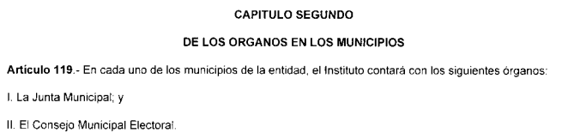
…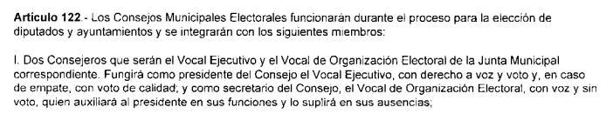
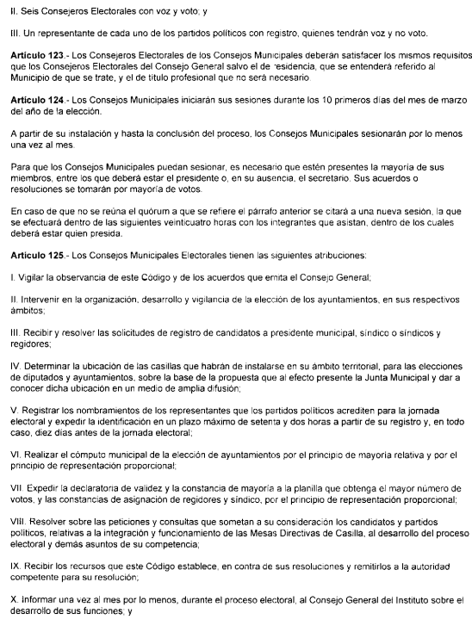

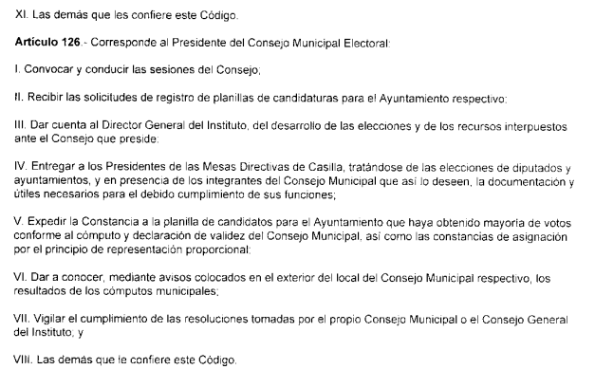
De lo anteriormente citado, se colige lo siguiente:
- Los Consejos Municipales Electorales se consideraban órganos desconcentrados del Instituto que debían existir en cada municipio, para que funcionaran durante el proceso de elección de diputados y ayuntamientos.
- Las sesiones de los Consejos Municipales Electorales iniciarán sus sesiones durante los primeros diez días del mes de marzo del año de la elección.
- Dentro de las formalidades, se prevé que sesionen una vez por mes y que estén presentes la mayoría de sus miembros.
- Por cuanto hace a sus atribuciones, se advierte que sus funciones se centran en la observancia de los acuerdos emitidos por el Consejo General, las disposiciones del Código, intervenir en la organización, desarrollo y vigilancia de la elección de los ayuntamientos, en sus respectivos ámbitos, realizar cómputo de la elección por el principio de mayoría relativa y de representación proporcional, determinar la ubicación de las casillas, entre otros.
Teniendo estos argumentos en cuenta, resulta importante señalar que, de la revisión practicada a este instrumento normativo, no se advierte fuente obligacional que en el momento de la aplicación de la ley, obligara a los Consejos Municipales Electorales a la expedición de actas.
En esta tesitura, por lo que en el caso concreto, no se actualiza alguna de las hipótesis que determinen la declaración de inexistencia de la información, en razón de que se reitera, no existen ordenamientos que prevean su generación, sin embargo, con la finalidad de otorgar certeza al particular se advierte que el Sujeto Obligado remitió en alcance al informe justificado, el acuerdo mediante el cual se declara la inexistencia de la información que se analiza en este punto, consistente en las treinta y cuatro (34) actas de los Consejos Municipales Electorales de la elección de ayuntamientos de 1996, mismo que fue puesto a la vista del Recurrente y que el Sujeto Obligado entregó para dar cumplimiento a la resolución del recurso de revisión 00421/INFOEM/IP/RR/2022, por lo que no resultaría necesario emitir un nuevo acuerdo, ordenar una nueva búsqueda, o adoptar medidas adicionales para su localización, toda vez que la declaratoria de inexistencia no está sujeta a una temporalidad.
En esta tesitura, para mejor proveer del presente estudio, resulta necesario, analizar el contenido vertido por el Sujeto Obligado en el Acta de la Séptima Sesión Ordinaria del Comité de Transparencia, mediante el cual declara la inexistencia de la información, entregado en alcance al informe justificado, a fin de establecer si el Comité de Transparencia cumplió cabalmente con las formalidades exigidas por el artículo 113 de la Ley General de Transparencia y Acceso a la Información Pública, numeral trigésimo fracción I de los Lineamientos Generales en Materia de Clasificación y Desclasificación de la Información así como por los criterios orientadores aprobados por el Pleno de este Instituto, que establecen el criterio de inexistencia y en qué circunstancia debe emitirse la declaratoria de la misma:
“CRITERIO 0003-11
INEXISTENCIA, CONCEPTO DE, EN MATERIA DE TRANSPARENCIA. La interpretación sistemática de los artículos 29 y 30, fracción VIII, de la Ley de Transparencia y Acceso a la Información Pública del Estado de México y Municipios, permite concluir que la inexistencia de la información en el derecho de acceso a la información pública conlleva necesariamente a los siguientes supuestos:
a) La existencia previa de la documentación y la falta posterior de la misma en los archivos del Sujeto Obligado, esto es, la información se generó, poseyó o administró –cuestión de hecho– en el marco de las atribuciones conferidas al Sujeto Obligado, pero no la conserva por diversas razones (destrucción física, desaparición física¸ sustracción ilícita, baja documental, etcétera).
b) En los casos en que por las atribuciones conferidas al Sujeto Obligado éste debió generar, administrar o poseer la información, pero en incumplimiento a la normatividad respectiva no llevó a cabo ninguna de esas acciones.
En ambos casos, el Sujeto Obligado deberá hacer del conocimiento del solicitante las razones que explican la inexistencia, mediante el dictamen debidamente fundado y motivado emitido por el Comité de Información y con las formalidades legales exigidas por la Ley de Transparencia.
CRITERIO 0004-11
INEXISTENCIA. DECLARATORIA DE LA. ALCANCES Y PROCEDIMIENTOS. De la interpretación de los artículos 29 y 30, fracción VIII, de la Ley de Transparencia y Acceso a la Información Pública del Estado de México y Municipios, se concluye que cuando el Titular de la Unidad de Información no localice la documentación solicitada, a pesar de haber sido generada, poseída o administrada por el Sujeto Obligado, turnará la solicitud al Comité de Información el cual es el único competente para conocer y deliberar mediante resolución el dictamen de declaratoria de inexistencia, la cual tiene como propósito que el particular tenga la certeza jurídica de que el Sujeto Obligado realizó una búsqueda exhaustiva y minuciosa de la información en los archivos a cargo. En consecuencia, es deber del Comité de Información instruir una búsqueda exhaustiva a todas y cada una de las áreas que integran orgánica o funcionalmente al Sujeto Obligado, para localizar los documentos que contengan la información materia de una solicitud, así como la de supervisar que esa búsqueda se lleve a cabo en todas y cada una de las áreas mencionadas. Dicha búsqueda exhaustiva implicará que el Comité acuerde las medidas pertinentes para la debida localización de la información requerida dentro de la estructura del Sujeto Obligado y, en general, el de adoptar cualquier otra previsión que considere conducente para tales efectos y velar por la certeza en el derecho de acceso a la información.
Bajo el entendido de que dicha búsqueda exhaustiva permitirá dos determinaciones:
1ª) Que se localice la documentación que contenga la información solicitada y de ser así la información pueda entregarse al solicitante en la forma en que se encuentra disponible, o
2ª) Que no se haya encontrado documento alguno que contenga la información requerida, por lo que agotadas las medidas necesarias de búsqueda de la información y de no encontrarla, el Comité de Información deba emitir el dictamen de declaratoria de inexistencia y notificarlo al interesado.
Aunado a lo anterior, en el dictamen de declaratoria de inexistencia el Comité de Información deberá motivar o precisar las razones por las que se buscó la información, las áreas en las que se instruyó la búsqueda, las respuestas otorgadas por los Servidores Públicos Habilitados y en general, todas aquéllas circunstancias que se tomaron en cuenta para llegar a determinar que la información requerida no obra en los archivos a cargo.”
En consecuencia, el Comité de Transparencia deberá emitir el correspondiente Acuerdo de Inexistencia de la Información y notificarlo al Recurrente. Dicho acuerdo deberá exponer las razones por las que se buscó la información, las áreas en las que se instruyó la búsqueda, los criterios y los métodos de búsqueda de la información utilizados, las respuestas otorgadas por los Servidores Públicos Habilitados y en general, todas aquéllas circunstancias de modo, tiempo y lugar que se tomaron en cuenta para llegar a determinar que no obra en sus archivos la información requerida. De este modo, el particular puede tener la certeza de que se hizo una búsqueda exhaustiva de la información solicitada y de que se le dio la adecuada atención a su solicitud por lo que, de manera fundada y motivada, sustente las razones por las cuales no se tiene la información para hacer entrega de ella es una facultad que le corresponde al Comité de Transparencia del Sujeto Obligado correspondiente, de acuerdo a los artículos 19, 47 y 49, fracciones II y XIII, de la Ley en estudio:
Artículo 19. Se presume que la información debe existir si se refiere a las facultades, competencias y funciones que los ordenamientos jurídicos aplicables otorgan a los sujetos obligados. En los casos en que ciertas facultades, competencias o funciones no se hayan ejercido, se debe motivar la respuesta en función de las causas que motiven tal circunstancia.
Si el sujeto obligado, en el ejercicio de sus atribuciones, debía generar, poseer o administrar la información, pero ésta no se encuentra, el Comité de transparencia deberá emitir un acuerdo de inexistencia, debidamente fundado y motivado, en el que detalle las razones del por qué no obra en sus archivos”
(Énfasis añadido)
Artículo 47. El Comité de Transparencia será la autoridad máxima al interior del sujeto obligado en materia del derecho de acceso a la información.
El Comité de Transparencia adoptará sus resoluciones por mayoría de votos. En caso de empate, la o el Presidente tendrá voto de calidad. A sus sesiones podrán asistir como invitados aquellos que sus integrantes consideren necesarios, quienes tendrán voz pero no voto.
El Comité se reunirá en sesión ordinaria o extraordinaria las veces que estime necesario. El tipo de sesión se precisará en la convocatoria emitida.
Los integrantes del Comité de Transparencia tendrán acceso a la información para determinar su clasificación, conforme a la normatividad aplicable previamente establecida por los sujetos obligados para el resguardo o salvaguarda de la información.
En las sesiones y trabajos del Comité, podrán participar como invitados permanentes, los representantes de las áreas que decida el Comité, y contará con derecho de voz, pero no voto.
Los titulares de las unidades administrativas que propongan la reserva, confidencialidad o declaren la inexistencia de información, acudirán a las sesiones de dicho Comité donde se discuta la propuesta correspondiente.”
“Artículo 49. Los Comités de Transparencia tendrán las siguientes atribuciones:
(…)
II. Confirmar, modificar o revocar las determinaciones que en materia de ampliación del plazo de respuesta, clasificación de la información y declaración de inexistencia o de incompetencia realicen los titulares de las áreas de los sujetos obligados;
…
XIII. Dictaminar las declaratorias de inexistencia de la información que les remitan las unidades administrativas y resolver en consecuencia;
Asimismo, el acuerdo de inexistencia deberá apegarse a lo dispuesto por los artículos 169 y 170, de la Ley de la materia que ordenan:
Artículo 169. Cuando la información no se encuentre en los archivos del sujeto obligado, el Comité de Transparencia:
I. Analizará el caso y tomará las medidas necesarias para localizar la información;
II. Expedirá una resolución que confirme la inexistencia del documento;
III. Ordenará, siempre que sea materialmente posible, que se genere o se reponga la información en caso de que ésta tuviera que existir en la medida que deriva del ejercicio de sus facultades, competencias o funciones, o que previa acreditación de la imposibilidad de su generación, exponga de forma fundada y motivada, las razones por las cuales en el caso particular no ejerció dichas facultades, competencias o funciones, lo cual notificará al solicitante a través de la Unidad de Transparencia; y
IV. Notificará al órgano interno de control o equivalente del sujeto obligado quien, en su caso, deberá iniciar el procedimiento de responsabilidad administrativa que corresponda.
La Unidad de Transparencia deberá notificarlo al solicitante por escrito, en un plazo que no exceda de quince días hábiles contados a partir del día siguiente a la presentación de la solicitud.
Este plazo podrá ampliarse hasta por otros siete días hábiles, siempre que existan razones para ello, debiendo notificarse por escrito al solicitante.
Artículo 170. La resolución del Comité de Transparencia que confirme la inexistencia de la información solicitada contendrá los elementos mínimos que permitan al solicitante tener la certeza de que se utilizó un criterio de búsqueda exhaustivo, además de señalar las circunstancias de tiempo, modo y lugar que generaron la existencia en cuestión y señalará al servidor público responsable de contar con la misma.
Conforme a lo anterior, para poder acreditar el carácter exhaustivo de la búsqueda realizada por los Sujetos Obligados, se deben motivar las razones por las que se buscó la información en determinadas áreas, los criterios de búsqueda utilizados y demás circunstancias que fueron tomadas en cuenta.
En ese contexto, de conformidad con los criterios 12/10 y 04/19, emitidos por el Instituto Nacional de Transparencia, Acceso a la Información y Protección de Datos Personales, traídos por analogía, se colige que los sujetos obligados para acreditar que se realizó una búsqueda exhaustiva y razonable, deben de proporcionar los elementos suficientes del carácter exhaustivo de la indagación realizada, a saber, los siguientes:
- Motivación por las que se buscó la información, en determinadas unidades administrativas;
- Los criterios de búsqueda utilizados, y
- Las circunstancias que fueron tomadas en cuenta.
De tales circunstancias, se considera que para que los Sujetos Obligados justifiquen que realizaron una búsqueda exhaustiva y razonable, deben indicar de manera clara, lo siguiente:
- Las áreas donde se buscó la información;
- Tipo de archivos buscados (físicos o electrónicos);
- Los criterios de búsqueda utilizados, y (formato espacio)
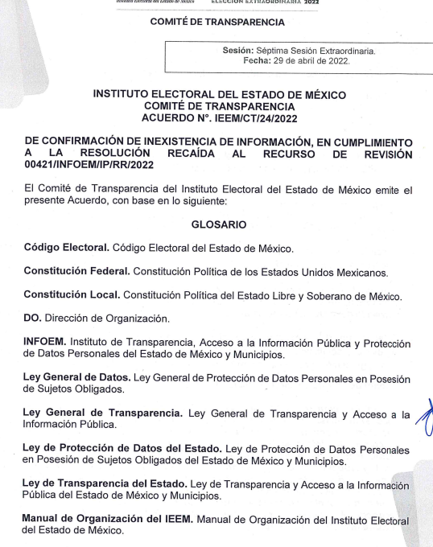
- Las circunstancias que fueron tomadas en cuenta.
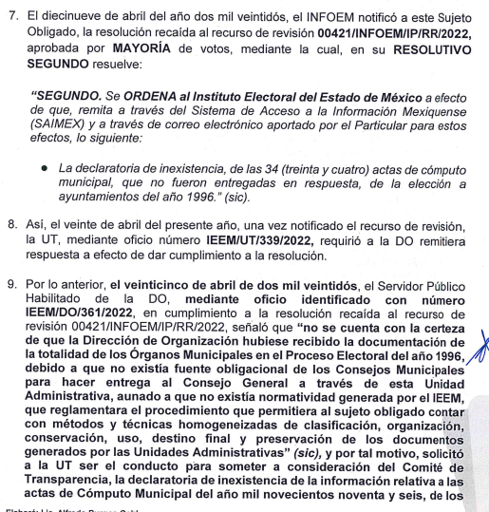

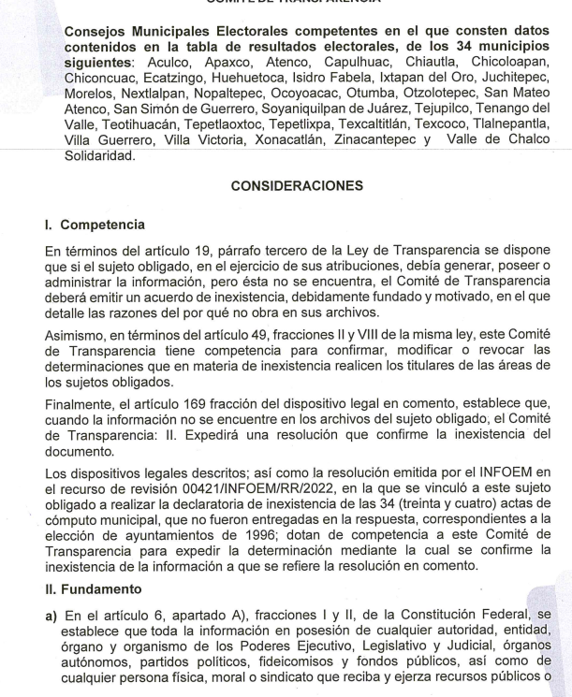
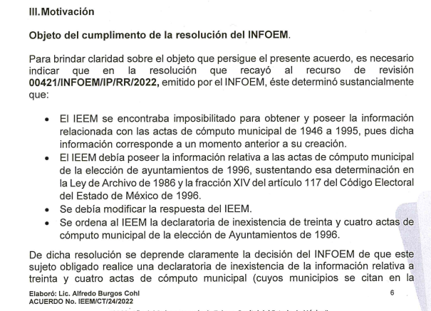
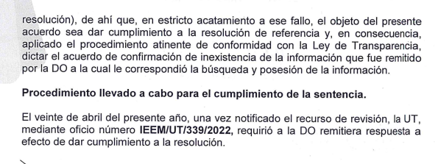
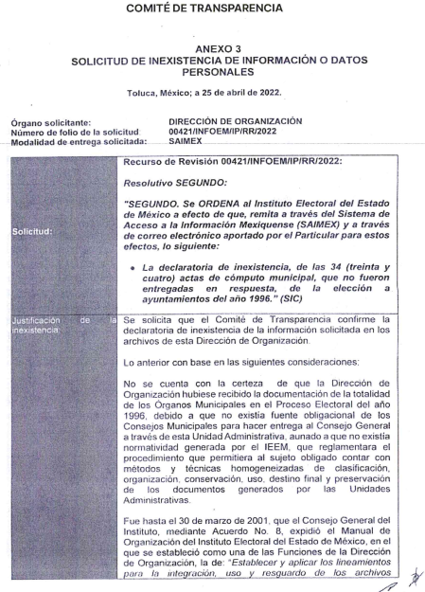
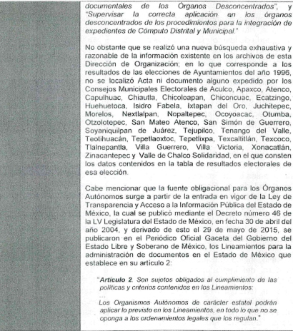
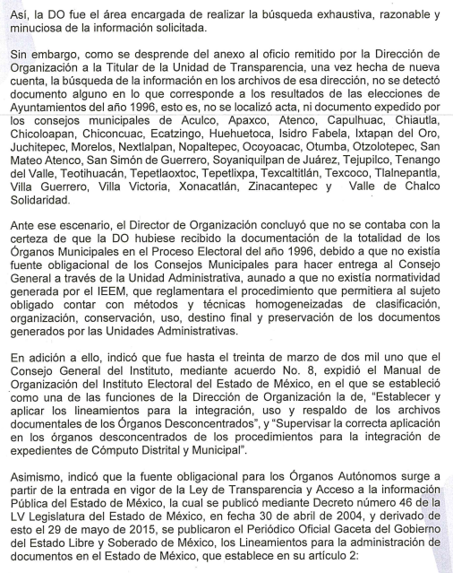
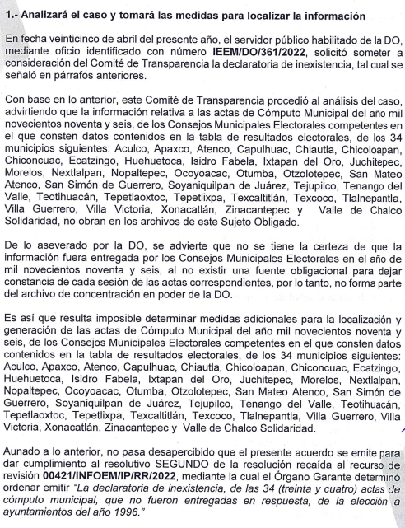
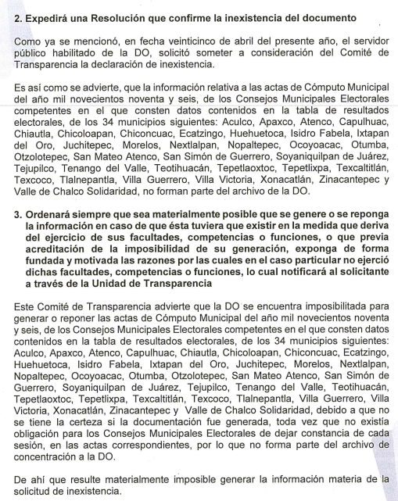
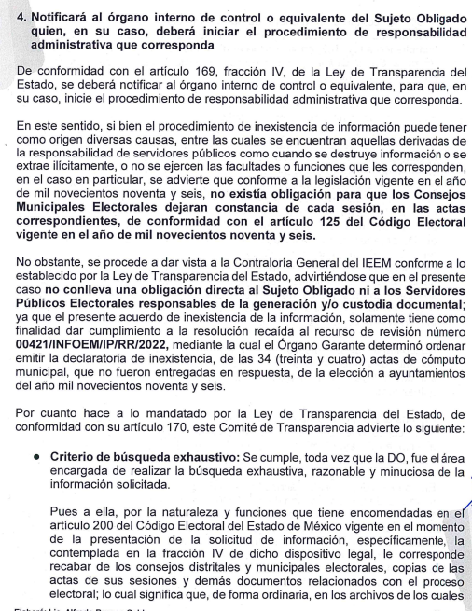

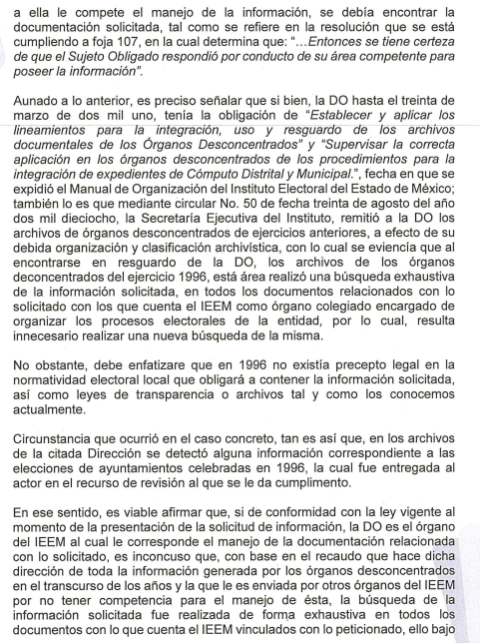
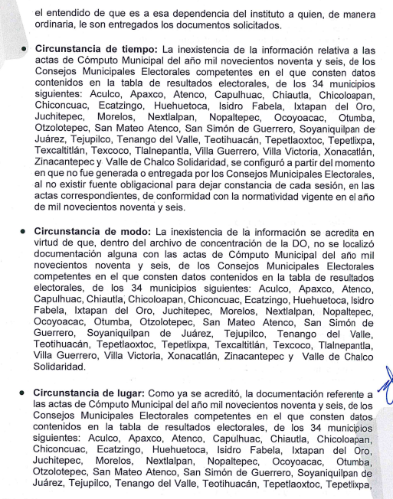
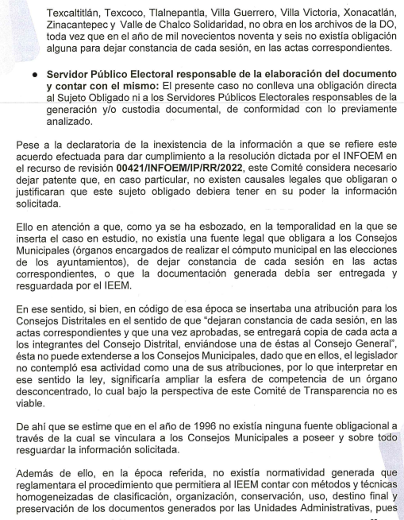
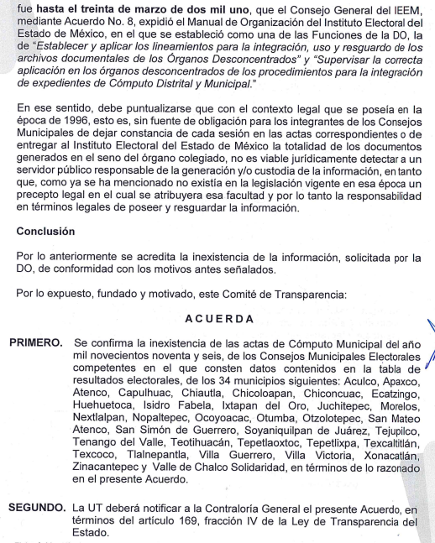

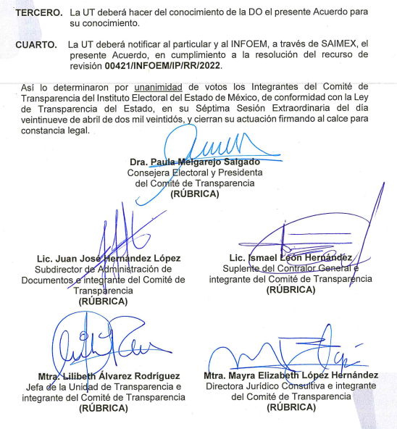

En este sentido el acuerdo de inexistencia remitido en alcance al informe justificado, cuenta con los elementos mínimos previstos por la normatividad, toda vez que se vislumbran las áreas en las que se buscó la información, es decir, en la Dirección de Organización, al ser el área competente, los criterios y los métodos de búsqueda de la información utilizados, la respuesta otorgadas por el Servidor Público Habilitado y en general, todas aquéllas circunstancias de modo, tiempo y lugar que se tomaron en cuenta para llegar a determinar que no obra en sus archivos la información requerida, la notificación dirigida al órgano de control interno, aunado al hecho de que se acreditó que el Sujeto Obligado llevó a cabo todas las acciones posibles para procurar la reposición de la misma, resultando materialmente imposible su reposición, por lo que al no formar parte del archivo de concentración, no se cuenta con dicha información, por lo que se insiste que en el presente asunto, al advertirse conexidad en la materia, Recurrente y Sujeto Obligado resultaría ocioso ordenar un nuevo acuerdo, pues ya se acreditó la búsqueda exhaustiva de la información solicitada y respecto a ello ya se ha declarado la inexistencia de la información.
En consecuencia, respecto del recurso 04345/INFOEM/IP/RR/2022, se actualiza la causal de sobreseimiento prevista en la fracción III del artículo 192 de la Ley de Transparencia y Acceso a la Información Pública del Estado de México y Municipios, que dispone lo siguiente:

“Artículo 192. El recurso será sobreseído en todo o en parte cuando una vez admitido, se actualicen alguno de los siguientes supuestos:
…
III. El sujeto obligado responsable del acto lo modifique o revoque de tal manera que el recurso de revisión quede sin materia…”. (Sic)
De lo establecido en el precepto legal citado se advierte que el sobreseimiento del recurso de revisión procede en los siguientes casos:
a) Cuando el sujeto obligado modifique el acto impugnado.
b) Cuando el sujeto obligado revoque el acto impugnado.
Quedando en ambos casos el acto combatido sin materia o sin efectos.
Como se observa de lo anterior, un acto impugnado es modificado en aquellos casos en los que el Sujeto Obligado después de haber otorgado una respuesta, emite una diversa de manera posterior y en esta subsana las deficiencias que hubiera tenido, quedando satisfecho el derecho subjetivo accionado por la parte Recurrente.
Por lo que hace a la revocación, esta se actualiza cuando el Sujeto Obligado deja sin efectos la primera respuesta y en su lugar emite otra con las características y cualidades suficientes para dejar satisfecho el ejercicio del derecho al acceso a la información pública.
En ese tenor, un acto impugnado queda sin efectos, cuando aun existiendo jurídicamente (esto es, que no se ha modificado, ni revocado) ya no genera ninguna consecuencia legal.
En tanto, en el presente caso queda sin materia, toda vez que con el alcance al Informe Justificado, el Sujeto Obligado modificó la respuesta al remitir en alcance el acuerdo de inexistencia de las 34 actas de consejos municipales electorales, por lo que tomando en consideración dicha circunstancia, así como el hecho de que la información proporcionada por el Sujeto Obligado fue puesta a la vista de la parte Recurrente con la finalidad de que manifestara lo que a su derecho conviniera, sin que obre constancia en el expediente electrónico de que dicho derecho se hiciera valer, debe entenderse que ha quedado satisfecha la solicitud planteada, quedando sin materia el presente recurso de revisión, consecuentemente se actualiza la causal prevista en la fracción III del artículo 192 de la Ley de la Materia vigente en la Entidad, antes transcrita.
En resumen, el Sujeto Obligado dio respuesta completa a la solicitud de acceso a la información pública del ahora Recurrente; aunque ello haya sido de manera posterior a su respuesta inicial; dejando con ello sin materia el presente recurso de revisión, actualizándose entonces la causal prevista en la fracción III del artículo 192 de la Ley de la Materia vigente en la Entidad, antes transcrita.
Siendo el sobreseimiento un acto que da por terminado el procedimiento administrativo de impugnación sin resolver el fondo de la cuestión planteada, por presentarse causas que impiden a la autoridad referirse a lo sustancial de lo planteado por el Recurrente, los efectos del sobreseimiento son los dar por concluido el recurso administrativo sin entrar al estudio de fondo del asunto de que se trate; lo anterior con apoyo en el criterio del Poder Judicial de la Federación con rubro:
“SOBRESEIMIENTO, NO PERMITE ENTRAR AL ESTUDIO DE LAS CUESTIONES DE FONDO
Localización: 213609. II.2o.183 K. Tribunales Colegiados de Circuito. Octava Época. Semanario Judicial de la Federación. Tomo XIII, Febrero de 1994, Pág. 420
Cuerpo de tesis: No causa agravio la sentencia que no se ocupa de los razonamientos tendientes a demostrar la inconstitucionalidad de los actos reclamados de las autoridades responsables, que constituyen el problema de fondo, si se decreta el sobreseimiento del juicio.” (Sic)

Cabe destacar que la decisión de este órgano colegiado de sobreseer el recurso de revisión no implica una limitación o negación a la justicia, según lo ha establecido el Poder Judicial Federal, en el criterio que es aplicable por analogía, con rubro:
“DESECHAMIENTO O SOBRESEIMIENTO EN EL JUICIO DE AMPARO. NO IMPLICA DENEGACIÓN DE JUSTICIA NI GENERA INSEGURIDAD JURÍDICA”
Cuerpo de la tesis: Cuando se desecha una demanda de amparo o se sobresee en el juicio, ello no implica denegar justicia ni genera inseguridad jurídica, ya que la obligación de los tribunales no es tramitar y resolver en el fondo todos los asuntos sometidos a su consideración en forma favorable a los intereses del solicitante, sino que se circunscribe a la posibilidad que tiene cualquier individuo de acudir ante los órganos jurisdiccionales, con su promoción (demanda), a la cual debe darse el trámite acorde a las formalidades rectoras del procedimiento respectivo, dentro de las cuales el legislador previó las causales de improcedencia y sobreseimiento. Así, cuando el juzgador o tribunal de amparo se funda en una de ellas para desechar o sobreseer en un juicio, imparte justicia, puesto que el acceso a ella no se ve menoscabado, sino que es efectivo, ni se deja en estado de indefensión al promovente, no obstante sea desfavorable, al no poder negar que se da respuesta a la petición de amparo, con independencia de que no comparta el sentido de la resolución, dado que de esa forma quien imparte justicia se pronuncia sobre la acción, diciendo así el derecho y permitiendo que impere el orden jurídico.” (Sic)
Así, con fundamento en lo prescrito en los artículos 5 párrafos trigésimo, trigésimo primero y trigésimo segundo de la Constitución Política del Estado Libre y Soberano de México; 2, fracción II; 29, 36 fracciones I y II; 176, 178, 181, 185 de la Ley de Transparencia y Acceso a la Información Pública del Estado de México y Municipios, este Pleno:
- R E S U E L V E:
Primero. Resultan infundados los motivos de inconformidad aducidos por el Recurrente en el Recurso de Revisión 04344/INFOEM/IP/RR/2022, por lo que, en términos de los argumentos señalados en el Considerando Cuarto se CONFIRMA la respuesta emitida por el Sujeto Obligado.
Segundo. Se SOBRESEE el recurso de revisión 04345/INFOEM/IP/RR/2022, porque al modificar la respuesta se actualizó la causal prevista en el artículo 192, fracción III, de la Ley de Transparencia y Acceso a la Información Pública del Estado de México y Municipios, quedando sin materia en términos del Considerando Cuarto de la presente Resolución.
Tercero. Notifíquese vía Sistema de Acceso a la Información Mexiquense (SAIMEX), al Titular de la Unidad de Transparencia del Sujeto Obligado la presente resolución, para su conocimiento.
Cuarto. Notifíquese, al recurrente vía Sistema de Acceso a la Información Mexiquense (SAIMEX) así como a través de correo electrónico, la presente resolución, así como, que de conformidad con lo establecido en el artículo 196 de la Ley de Transparencia y Acceso a la Información Pública del Estado de México y Municipios, en caso de que considere que le causa algún perjuicio podrá impugnarla vía Juicio de Amparo en los términos de las leyes aplicables.
ASÍ LO RESUELVE, POR UNANIMIDAD DE VOTOS, EL PLENO DEL INSTITUTO DE TRANSPARENCIA, ACCESO A LA INFORMACIÓN PÚBLICA Y PROTECCIÓN DE DATOS PERSONALES DEL ESTADO DE MÉXICO Y MUNICIPIOS, CONFORMADO POR LOS COMISIONADOS JOSÉ MARTÍNEZ VILCHIS; MARÍA DEL ROSARIO MEJÍA AYALA, SHARON CRISTINA MORALES MARTÍNEZ; LUIS GUSTAVO PARRA NORIEGA Y GUADALUPE RAMÍREZ PEÑA; EN LA TRIGÉSIMA PRIMERA SESIÓN ORDINARIA CELEBRADA EL TREINTA Y UNO DE AGOSTO DE DOS MIL VEINTIDÓS, ANTE EL SECRETARIO TÉCNICO DEL PLENO, ALEXIS TAPIA RAMÍREZ.

Artículo 92. Los sujetos obligados deberán poner a disposición del público de manera permanente y actualizada de forma sencilla, precisa y entendible, en los respectivos medios electrónicos, de acuerdo con sus facultades, atribuciones, funciones u objeto social, según corresponda, la información, por lo menos, de los temas, documentos y políticas que a continuación se señalan: (…)
“Artículo 3. Para los efectos de la presente Ley se entenderá por: (…) XXII. Información de interés público: Se refiere a la información que resulta relevante o beneficiosa para la sociedad y no simplemente de interés individual, cuya divulgación resulta útil para que el público comprenda las actividades que llevan a cabo los sujetos obligados…”

